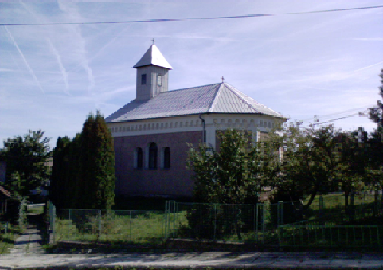

AKTUALIZOVANÝ
PROGRAM
HOSPODÁRSKEHO
ROZVOJA A
SOCIÁLNEHO ROZVOJA
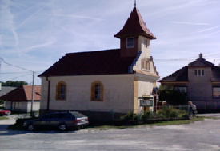
OBCE
NOVÁ LEHOTA
do roku 2023

SPRACOVALA

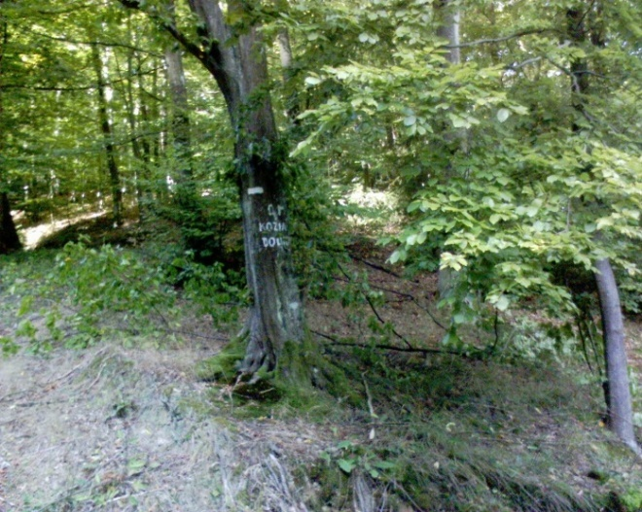

TRENČIANSKA REGIONÁLNA
ROZVOJOVÁ AGENTÚRA
www.trra.sk
február 2016

Úvod

Programy hospodárskeho rozvoja a sociálneho rozvoja obce (ďalej Programy rozvoja obce) sa pripravujú podľa novely zákona č. 309/2014, ktorými sa mení a dopĺňa zákon č. 539/2008 o podpore regionálneho rozvoja. Novela zákona bola schválená dňa 15. októbra 2014 a jej účinnosť je od 1.1.2015. Program rozvoja obce je jedným zo základných dokumentov podpory regionálneho rozvoja na Slovensku.

Program rozvoja obce vytvorený v rámci partnerstva pozostáva z:

- analytickej časti, ktorá obsahuje komplexné hodnotenie a analýzu východiskovej situácie obce, odhad jej budúceho vývoja, možné riziká a ohrozenia vo väzbe na existujúce stratégie a koncepcie a využívanie vnútorného potenciálu územia, jeho limitov a rozvoja, definovanie podmienok udržateľného rozvoja obce,
- strategickej časti, ktorá obsahuje stratégiu rozvoja obce pri zohľadnení jej vnútorných špecifík a určí hlavné smery, priority a ciele rozvoja obce rešpektovaním princípov regionálnej politiky s cieľom dosiahnutia vyváženého udržateľného rozvoja územia,
- programovej časti, ktorá obsahuje najmä zoznam opatrení a aktivít na zabezpečenie realizácie programu rozvoja obce,
- realizačnej časti, ktorá je zameraná na popis postupov inštitucionálneho zabezpečenia formou partnerstva a organizačné zabezpečenie realizácie programu rozvoja obce, systém monitorovania a hodnotenia plnenia programu rozvoja obce s ustanovením merateľných ukazovateľov, vecný a časový harmonogram realizácie programu rozvoja obce formou akčných plánov
- finančnej časti, ktorá obsahuje finančné zabezpečenie jednotlivých opatrení a aktivít, inštitucionálnej a organizačnej stránky realizácie programu rozvoja obce.

Program rozvoja obce Nová Lehota po schválení zastupiteľstvom obce nadobúda platnosť a stáva sa záväzným dokumentom, ktorý obec pravidelne monitoruje a správu o jeho plnení predkladá vyššiemu územnému celku každoročne do 31. mája.
Schválením programu rozvoja obce plní obec jednu z podmienok pre uchádzanie sa o nenávratný finančný príspevok zo zdrojov EÚ a iných dotačných zdrojov na podporu svojich aktivít resp. projektových zámerov.

Obsah
Úvod 2
A. Analytická časť 5
1. Základná charakteristika obce 5
1.1. História obce 6
1.2. Partnerstvo 6
2. Demografia a trh práce 8
2.1. Vývoj počtu obyvateľov 8
2.2. Veková štruktúra obyvateľstva 10
2.3. Vzdelanostná úroveň obyvateľstva 11
2.4. Štruktúra obyvateľstva podľa náboženského vyznania 13
2.5. Štruktúra obyvateľstva podľa národnosti 13
2.6. Ekonomická aktivita 14
2.7. Zamestnanosť a nezamestnanosť 15
3. Krajina a životné prostredie 17
3.1. Geomorfologická charakteristika územia 17
3.2. Klimatické pomery 17
3.3. Ovzdušie 17
3.4. Podzemné a povrchové vody 18
3.5. Lesy a pôda 18
3.6. Prírodné špecifiká obce 19
4. Cestovný ruch 20
4.1. Cestovný ruch v obci Nová Lehota, atrakcie obce 20
4.2. Atrakcie blízkeho okolia 21
4.3. Prírodné zaujímavosti okolia 22
4.4. Architektonické a historické zaujímavosti okolia 24
4.5. Šport a turistika v okolí 25
4.6. Ubytovacie kapacity 29
5. Občianska infraštruktúra 31
5.1. Občianska vybavenosť 31
5.2. Sociálna vybavenosť 31
5.3. Zdravotnícka vybavenosť 31
5.4. Školská vybavenosť 31
5.5. Kultúrna vybavenosť 31
5.6. Športová vybavenosť 32
5.7. Bytový fond a výstavba 32
6. Technická infraštruktúra 33
6.1. Doprava 33
6.2. Telekomunikácie 33
6.3. Elektrifikácia 33
6.4. Plynofikácia 33
6.5. Zásobovanie vodou 33
6.6. Kanalizácia 33
6.7. Tepelné hospodárstvo 34
6.8. Odpady 34
6.9. Územný rozvoj 34
7. Hospodárstvo 35
7.1. Hospodárenie obce 35
7.2. Podnikateľská sféra 37
8. SWOT analýza 39
B. Strategická časť 42
C. Programová časť 46
D. Realizačná časť 48
Merateľné ukazovatele 48
E. Finančná časť 51
Záver 56

Analytická časť

Základná charakteristika obce

Obec Nová Lehota sa nachádza uprostred Považského Inovca v eróznej kotline na hornom toku Bojnianky. Nadmorská výška v strede obce je 450 m. n. m. a v katastrálnom území sa pohybuje od 270 po 743 m. n. m.. Územie je tvorené druhohornými a kryštalickými horninami. Na území prevládajú dubovohrabové lesy a bučiny so smrečinami.

Obec Nová Lehota
Samosprávny kraj | Trenčiansky
Okres | Nové Mesto nad Váhom
Miestne časti obce | -
Starosta - kontakt | Meno: Bohuslav Plačko  Adresa Obecného úradu: Nová Lehota 50, 916 35 Modrová  Telefón: 033/ 778 93 22  Mobil: 0905 427 103  Fax: 033/ 778 93 22  E-mail: obecnovalehota@zoznam.sk
Prvá písomná zmienka | 1348
Nadmorská výška stredu obce | 450 m. n. m.
Katastrálna výmera (ha) | 1 821
Počet obyvateľov obce  k 31.12.2014 | 198
Geografické súradnice | 48°39′30″S 17°58′47″V
Vzdialenosť do najbližších miest | Piešťany – 21 km  Nové Mesto nad Váhom – 28 km  Trenčín – 48 km

Obec Nová Lehota leží na južnej hranici Trenčianskeho a Nitrianskeho samosprávneho kraja. Katastrálne územie obce hraničí s územím obcí Podhradie z východnej strany, Stará Lehota zo západnej strany, Bojná z južnej strany a Hrádok zo severnej stany. Obec leží v pohorí Nízky Inovec.
Z administratívneho hľadiska patrí obec Nová Lehota do Trenčianskeho samosprávneho kraja, okres Nové Mesto nad Váhom.

Poloha obce Nová Lehota
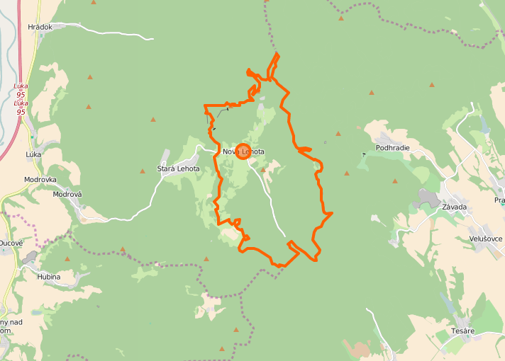
Zdroj: www.openstreetmap.org

História obce

Prvá písomná zmienka pochádza z listiny Ľudovíta I. z roku 1348 v súvislosti príslušnosti obce k panstvu Tematín. Rozdiel v čase vzniku Starej a Novej Lehoty nebol veľký preto aj v tomto dokumente vystupujú pod spoločným menom Lehata. Dejiny osídlenia však siahajú do hlbšej minulosti. Dokladom sú dve zatiaľ nedokonale preskúmané hradiská ľudu lužickej kultúry, vybudované v staršej železnej dobe, teda asi pred 2500 rokmi na vrchu Úhrad a Hradisko. Kotlinou Novej Lehoty viedla v období Veľkej Moravy pravdepodobne dôležitá komunikácia spájajúca oblasť Nitry s významnými slovanskými strediskami na dolnom povodí Váhu. Obe Lehoty boli vďaka svojej geografickej izolácií obcami, kam modernizácia dedinského života spojená s premenami a zánikom tradičných foriem ľudovej kultúry zavítala neskôr.

Partnerstvo

Obec je členom združenia obcí mikroregiónu Beckov – Zelená Voda – Bezovec. Združenie obcí pozostáva z obcí Beckov, Kálnica, Kočovce, Nová Ves nad Váhom, Hôrka nad Váhom, Hrádok, Lúka, Modrovka, Modrová, Stará Lehota a Nová Lehota.
Hlavným motívom Združenia obcí bolo rozšíriť spoluprácu obcí pri získavaní financií z fondov Európskej únie, kde sa javila lepšia možnosť získať financie pre mikroregión, ako pre samostatné obce.
Združenie obcí mikroregión „Beckov – Zelená Voda – Bezovec“ pozostáva z 11 obcí okresu Nové Mesto nad Váhom a bolo založené 31.10.2003. Sídlom združenia je Nová Ves nad Váhom, č. 160.

Mikroregión Beckov – Zelená Voda – Bezovec
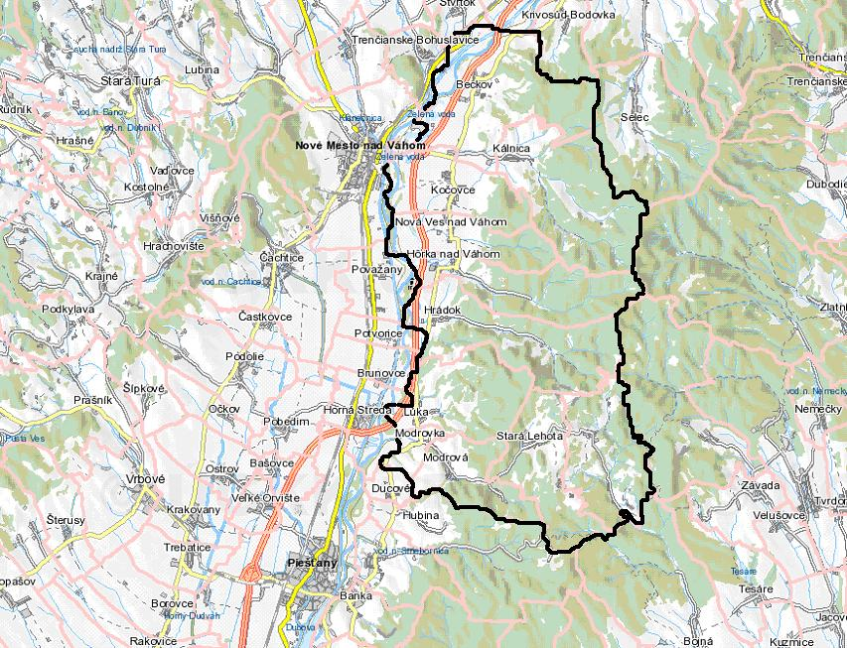
Zdroj: googlemaps.sk

Demografia a trh práce

Vývoj počtu obyvateľov

K 31.12.2014 žilo v obci 198 obyvateľov, z toho mužov a 105 žien. O vývoji počtu obyvateľov od roku 2005 do roku 2014 poskytuje obraz nasledovná tabuľka a graf.
rok | 2005 | 2006 | 2007 | 2008 | 2009 | 2010 | 2011 | 2012 | 2013 | 2014
počet obyvateľov | 228 | 224 | 215 | 206 | 201 | 201 | 207 | 206 | 199 | 198
medziročná zmena |  | -1,75% | -4,02% | -4,19% | -2,43% | 0,00% | 2,99% | -0,48% | -3,40% | -0,50%
Zdroj: ŠÚ SR

Počet obyvateľov v obci má za posledných desať rokov strednodobo klesajúci trend. Počet obyvateľov sa od roku 2005 do roku 2014 znížil o viac ako 13 %. Klesajúci trend počtu obyvateľov v obci Nová Lehota bol prerušený v období rokov 2011-2012, kedy počet obyvateľov stúpol o 3 %. Od roku 2012 začal počet obyvateľov opäť klesať. V súčasnosti má teda vývoj počtu obyvateľov obce Nová Lehota stále klesajúci trend, čo predstavuje ohrozenie budúceho rozvoja obce a jej infraštruktúry.
Z nasledujúceho grafu je zrejmé, že sa zloženie obyvateľstva podľa pohlavia nemenilo, pričom sa znižoval rozdiel medzi počtom žien a počtom mužov.

Faktorom pôsobiacim na vývoj počtu obyvateľov obce za posledných desať rokov je taktiež ukazovateľ „prirodzená výmena a migrácia“.

Prirodzená výmena a migrácia v obci
 | Narodení | Zomrelí | Prirodzený prírastok/ úbytok | Prisťahovaní | Vysťahovaní | Prírastok/ úbytok sťahovaním | Celkový prírastok/ úbytok
2005 | 4 | 6 | -2 | 2 | 2 | 0 | -2
2006 | 2 | 3 | -1 | 0 | 3 | -3 | -4
2007 | 1 | 4 | -3 | 3 | 9 | -6 | -9
2008 | 3 | 7 | -4 | 2 | 7 | -5 | -9
2009 | 1 | 4 | -3 | 5 | 7 | -2 | -5
2010 | 2 | 0 | 2 | 4 | 6 | -2 | 0
2011 | 3 | 3 | 0 | 5 | 1 | 4 | 4
2012 | 5 | 3 | 2 | 1 | 4 | -3 | -1
2013 | 3 | 3 | 0 | 5 | 12 | -7 | -7
2014 | 1 | 2 | -1 | 4 | 4 | 0 | -1
Spolu | 25 | 35 | -10 | 31 | 55 | -24 | -34
Zdroj: ŠÚ SR

Vývoj ukazovateľa je z hľadiska počtu obyvateľov negatívny. Od roku 2005 sa do roku 2014 znížil počet obyvateľov o 34. Postupný pokles počtu obyvateľov je zapríčinený najmä nepomerným rozdielom medzi počtom prisťahovaných a počtom vysťahovaných obyvateľov obce. Bilancia prírastku, resp. úbytku počtu obyvateľov sťahovaním bola v období 2005-2014 okrem rokov 2005 a 2014 záporná, čo predstavuje pokles celkového počtu obyvateľov v obci. Celkový vývoj počtu obyvateľov za obdobie rokov 2005-2014 zapríčinený sťahovaním je - 24 obyvateľov a prirodzený prírastok, resp. úbytok počtu obyvateľov je za dané obdobie – 10.

Veková štruktúra obyvateľstva

Veková štruktúra obyvateľstva obce
Rok | Počet obyvateľov | predproduktívny vek |  | produktívny vek |  | poproduktívny vek |  | Index starnutia
 |  | počet | % | počet | % | počet | %
2005 | 228 | 33 | 14,47% | 138 | 60,53% | 57 | 25,00% | 172,7273
2006 | 224 | 33 | 14,73% | 134 | 59,82% | 57 | 25,45% | 172,7273
2007 | 215 | 31 | 14,42% | 126 | 58,60% | 58 | 26,98% | 187,0968
2008 | 206 | 30 | 14,56% | 124 | 60,19% | 52 | 25,24% | 173,3333
2009 | 201 | 30 | 14,93% | 118 | 58,71% | 53 | 26,37% | 176,6667
2010 | 201 | 25 | 12,44% | 119 | 59,20% | 57 | 28,36% | 228
2011 | 207 | 28 | 13,53% | 119 | 57,49% | 60 | 28,99% | 214,2857
2012 | 206 | 28 | 13,59% | 117 | 56,80% | 61 | 29,61% | 217,8571
2013 | 199 | 20 | 10,05% | 118 | 59,30% | 61 | 30,65% | 305
2014 | 198 | 21 | 10,61% | 114 | 57,58% | 63 | 31,82% | 300
Zdroj: ŠÚ SR

Na disproporciu medzi podielom obyvateľstva v predproduktívnom a poproduktívnom veku poukazuje index starnutia, čo je pomer osôb v poproduktívnom veku (65+) k počtu osôb v predproduktívnom veku (do 15r.) násobený 100. Pri hodnote väčšej ako 100 možno hovoriť o regresívnom, pri hodnote menšej ako 100 o progresívnom vekovom zložení obyvateľstva.
Veková štruktúra obyvateľstva obce Nová Lehota bola v období rokov 2005-2014 regresívna, pričom počet obyvateľov v predproduktívnom veku klesal, kým počet obyvateľov v poproduktívnom veku mal rastúcu tendenciu. Negatívny vývoj indexu starnutia obyvateľstva obce je zapríčinený najmä pomerne prudkým klesaním počtu obyvateľov v predproduktívnom veku (o takmer 4%), pričom počet obyvateľov v poproduktívnom veku stúpol o viac ako 6%. Vďaka tomu sa index starnutia postupne prehlbuje v regresívnej zložke až na úroveň 300, čo predstavuje, že na každého 1 obyvateľa v predproduktívnom veku pripadnú 3 obyvatelia v poproduktívnom veku. Prehlbujúci regresívny vývoj obyvateľstva obce predstavuje ohrozenie ekonomického potenciálu obyvateľov obce.

Zdroj: ŠÚ SR

Podľa sčítania bytov a domov v roku 2011 bola v obci Nová Lehota najpočetnejšia skupina obyvateľov v kategórii 35-39 rokov a 40-44 rokov, čo predstavuje pozitívny vplyv do budúcnosti.
Obec Nová Lehota má zo strednodobého hľadiska regresívne zloženie obyvateľstva, čo predstavuje bežnú situáciu obcí v súčasnosti. Negatívnym javom vo vývoji je rastúci podiel regresívnosti zloženia obyvateľstva, čím sa znižuje potenciál obce v rámci hospodárskeho a sociálneho rozvoja.

Vzdelanostná úroveň obyvateľstva

Ukazovateľ vzdelanostnej štruktúry obyvateľstva predstavuje ďalší významný faktor ovplyvňujúci regionálny rozvoj a rozvoj obce. Je predpokladom zvyšovania úrovne života obyvateľov obce, ako aj potenciál zníženia nezamestnanosti obyvateľov, resp. uplatnenia obyvateľstva na trhu práce, prípadne zamestnávanie obyvateľov v obci.

Obyvateľstvo obce podľa najvyššieho dosiahnutého stupňa vzdelania v r. 2001

Zdroj: ŠÚ SR

Obyvateľstvo obce podľa najvyššieho dosiahnutého stupňa vzdelania v r. 2011

Zdroj: ŠÚ SR

V období medzi sčítaniami obyvateľov, domov a bytov v rokoch 2001 a 2011 sa vzdelanostná úroveň obyvateľov obce zvýšila. Najväčší podiel vzdelanostnej úrovne je základné vzdelanie rovnako ako v roku 2001. Medzi rokmi 2001 a 2011 sa zvýšil podiel obyvateľov so stredoškolským a vysokoškolským vzdelaním, pričom podiel obyvateľstva s vysokoškolským vzdelaním sa zvýšil o 3 %. Podiel obyvateľstva s učňovským a stredoškolským vzdelaním bez maturity sa zvýšil o 4 % a podiel stredoškolsky vzdelaných obyvateľov s maturitou o 3,5 %. Aj napriek zvýšeniu vzdelanostnej úrovne obyvateľstva obce je podiel obyvateľov s maturitou a s vysokoškolským vzdelaním pod priemernou úrovňou Trenčianskeho samosprávneho kraja.

Porovnanie vzdelanostnej úrovne obyvateľov s priemerom TSK a okresu NM v r. 2011
 | Bez vzdelania vrátane detí do 16 rokov a neuvedené | Základné | Učňovské a stredné bez maturity | Učňovské a stredné s maturitou a vyššie | Vysokoškolské (všetky stupne)
Trenčiansky kraj | 76 829 | 97 993 | 160 043 | 185 133 | 74 330
 | 12,93% | 16,49% | 26,93% | 31,15% | 12,51%
Okres Nové Mesto nad Váhom | 8 347 | 8 474 | 17 499 | 19 504 | 6 998
 | 6,05% | 6,15% | 12,69% | 14,14% | 5,07%
Nová Lehota | 35 | 69 | 54 | 40 | 7
 | 17,07% | 33,66% | 26,34% | 19,51% | 3,41%
Zdroj: ŠÚ SR

Štruktúra obyvateľstva podľa náboženského vyznania

K náboženskému vyznaniu rímsko-katolíckeho vierovyznania sa v obci Nová Lehota v roku 2011 hlásilo 42,44 % obyvateľov. K Evanjelickej cirkvi augsburského vyznania sa prihlásilo 35,12 % obyvateľov. Bez náboženského vyznania boli 4 obyvatelia, čo predstavuje 1,95 % obyvateľov obce. Pomerne veľkú časť obce sa nepodarilo identifikovať až 40 obyvateľov, čo predstavuje 19,51 %.

Rozdelenie obyvateľstva podľa náboženského vyznania v roku 2011 (Sčítanie obyvateľov domov a bytov)

Zdroj: ŠÚ SR

Štruktúra obyvateľstva podľa národnosti

Rozdelenie obyvateľov obce Nová Lehota na základe národnosti podľa Sčítania obyvateľov domov a bytov z roku 2011 :

Zdroj: ŠÚ SR

V roku 2011 žilo na území obce Nová Lehota viac ako 78 % obyvateľov slovenskej národnosti, českej národnosti bolo 0,49 %. Nepodarila sa zistiť národnosť u 23 osôb, čo predstavuje 20,98 %.

Ekonomická aktivita

Ekonomická aktivita obyvateľstva predstavuje základný faktor rastu kvality životných podmienok a úrovne života obyvateľov. Ovplyvňuje hospodársky a sociálny rozvoj nielen obce, ale aj regiónu a krajiny samotnej.

Odvetvie ekonomickej činnosti | Ekonomicky aktívne osoby
 | muži | ženy | spolu | z toho dochádza do zamestnania
Nová Lehota
Pestovanie plodín a chov zvierat, poľovníctvo a služby s tým súvisiace | 6 | 3 | 9 | 5
Lesníctvo a ťažba dreva | 1 | 0 | 1 | 1
Výroba potravín | 1 | 1 | 2 | 2
Výroba nápojov | 1 | 1 | 2 | 1
Spracovanie dreva a výroba výrobkov z dreva a korku okrem nábytku; výroba predmetov zo slamy a prúteného materiálu | 1 | 0 | 1 | 1
Výroba výrobkov z gumy a plastu | 1 | 0 | 1 | 1
Výroba elektrických zariadení | 2 | 1 | 3 | 3
Výroba strojov a zariadení i. n. | 3 | 0 | 3 | 3
Výroba motorových vozidiel, návesov a prívesov | 2 | 0 | 2 | 1
Iná výroba | 1 | 0 | 1 | 1
Dodávka elektriny, plynu, pary a studeného vzduchu | 1 | 0 | 1 | 1
Výstavba budov | 2 | 0 | 2 | 1
Inžinierske stavby | 0 | 1 | 1 | 1
Špecializované stavebné práce | 4 | 1 | 5 | 5
Veľkoobchod, okrem motorových vozidiel a motocyklov | 2 | 0 | 2 | 2
Maloobchod okrem motorových vozidiel a motocyklov | 4 | 5 | 9 | 9
Pozemná doprava a doprava potrubím | 4 | 1 | 5 | 5
Ubytovanie | 0 | 2 | 2 | 1
Činnosti reštaurácií a pohostinstiev | 1 | 0 | 1 | 0
Činnosti v oblasti nehnuteľností | 1 | 1 | 2 | 2
Vedenie firiem; poradenstvo v oblasti riadenia | 0 | 1 | 1 | 1
Činnosti súvisiace s údržbou zariadení a krajinnou úpravou | 1 | 0 | 1 | 0
Verejná správa a obrana; povinné sociálne zabezpečenie | 6 | 0 | 6 | 6
Vzdelávanie | 0 | 1 | 1 | 1
Zdravotníctvo | 0 | 1 | 1 | 1
Zamestnávateľ v zahraničí | 3 | 0 | 3 | 3
Nezistené | 3 | 4 | 7 | 6
Spolu | 51 | 24 | 75 | 64
Zdroj : ŠÚ SR

V roku 2011 bolo ekonomicky aktívnych 36,59 % obyvateľov obce, čo je v porovnaní s rokom 2001, kedy bola hodnota tohto ukazovateľa 39,6 % negatívna zmena. Zo všetkých ekonomicky aktívnych obyvateľov obce dochádza do zamestnania mimo miesta bydliska 64 obyvateľov, čo je takmer 85,33 %.
Podiel ekonomicky aktívnych obyvateľov na celkovom počte obyvateľov v porovnaní s vyššími územnými jednotkami je hlboko pod priemerom, čo predstavuje negatívny jav v rámci vývoja ekonomickej sily obyvateľstva obce.

Porovnanie podielu ekonomicky aktívneho obyvateľstva na celkovom počte v r. 2011
 | Počet obyvateľov | Ekonomicky aktívni obyvatelia | % ekonomicky aktívnych z celkového počtu
Trenčiansky kraj | 594 328 | 292 588 | 49,23%
Okres Nové Mesto nad Váhom | 63 530 | 32 587 | 51,29%
Nová Lehota | 205 | 75 | 36,59%
Zdroj: ŠÚ SR

Zamestnanosť a nezamestnanosť

Zamestnanosť, resp. nezamestnanosť je jedným zo sprievodných javov trhovej ekonomiky a stále viac sa stáva ekonomickým a sociálnym problémom regiónov. Zmeny v slovenskej ekonomike sa vo všeobecnosti prejavujú poklesom zamestnanosti. Vysoká nezamestnanosť má za následok pokles životnej úrovne obyvateľov a vzniká tlak na lacnú pracovnú silu. Postupne rastie počet pracovných miest v sektore služieb. Ani vzdelanostná úroveň, či vek nemajú pri zamestnanosti výraznejší vplyv.

Pre nesledovanie údajov o disponibilnej pracovnej sile na úrovni obcí za jednotlivé roky nie je možné vyčísliť mieru nezamestnanosti v percentuálnom vyjadrení. O vývoji poskytuje dostatočný obraz sledovanie pomocou absolútnych čísel.

Počet evidovaných nezamestnaných obyvateľov obce Nová Lehota
rok | 2005 | 2006 | 2007 | 2008 | 2009 | 2010 | 2011 | 2012 | 2013 | 2014
počet evidovaných nezamestnaných | 15 | 10 | 4 | 9 | 9 | 9 | 11 | 14 | 9 | 7
Zdroj: ŠÚ SR

Vývoj počtu evidovaných nezamestnaných obyvateľov obce Nová Lehota

Zdroj: ŠÚ SR

Vývoj počtu evidovaných žiadateľov o zamestnanie má zo strednodobého hľadiska klesajúci trend. Od roku 2005 do roku 2014 obec Nová Lehota zaznamenala pokles evidovaných uchádzačov o zamestnanie o 53 %. Najväčší pokles počtu evidovaných uchádzačov o zamestnanie bol do roku 2007, kedy sa počet uchádzačov o zamestnanie znížil o 73 %. Následne začal počet evidovaných uchádzačov o zamestnanie rásť, pričom do roku 2012 vzrástol zo 4 na 14, čo predstavovalo rast o 350 %. Po roku 2012 začal počet evidovaných uchádzačov o zamestnanie znova klesať až na úroveň 7, teda pokles o 50 %, čo predstavuje pozitívny vývoj do budúcnosti.

Krajina a životné prostredie

Geomorfologická charakteristika územia

Obec Nová Lehota leží v sústave Považský Inovec, situovaná v geomorfologickej vetve Nízkeho Inovca. Geomorfologický celok Považský Inovec má zložitú geologickú stavbu, územie je bohaté na minerálne pramene bez väčších tokov. Najvyšším vrcholom sústavy Vysoký Inovec je vrch Inovec – 1042 m. n. m. Geomorfologický celok Nízky Inovec do ktorého spadá obec Nová Lehota sa nachádza asi v strednej časti pohoria. Najvyšším vrcholom útvaru je Bezovec s výškou 743 m n. m. Je priamo v katastri obce Nová Lehota.

Klimatické pomery

Považský Inovec klimaticky patrí do mierne teplej oblasti. Priemerná ročná teplota vzduchu je 9,9º C a so stúpajúcou nadmorskou výškou klesá. Priemerné atmosférické zrážky sú priemerne 705 mm/rok. Na nížinách sú atmosférické zrážky približne 611 mm/rok a vo vrcholových oblastiach sú podľa odborného odhadu cca 1000 -1240 mm/rok, teda so stúpajúcou nadmorskou výškou zrážky stúpajú. Podobne je to so snehovou pokrývkou, kde podľa meraní možno stanoviť priemerný ročný počet dní so snehovou pokrývkou na 67,7 dní čo súvisí s nadmorskou výškou.

Ovzdušie

Obec Nová Lehota je dostatočne vzdialená od hospodárskych centier, možných zdrojov znečistenia ovzdušia, preto je kvalita ovzdušia v obci dobrá. Problematické je len spaľovanie tuhého paliva občanmi obce.
V mikroregióne, ktorého je obec súčasťou sa nachádzajú len stredné a malé zdroje znečistenia ovzdušia, ktoré môžu mať dopad aj na kvalitu ovzdušia v obci Nová Lehota.
K najznámejším stredným zdrojom znečistenia v mikroregióne patria – Hella Slovakia Front Lighting s.r.o. Kočovce, Chirana Progres s.r.o. prevádzka Lúka a poľnohospodárske družstvá. Ostatné evidované malé a stredné zdroje znečistenia ovzdušia v prevažnej miere používajú zemný plyn, v menšej miere drevo.
Mikroregión sa nachádza v pásme priemernej ročnej depozície síry 1200 – 1500 mg/m².
Všeobecne v Novomestskom okrese sú najväčšími producentmi SO₂ a NO_{X} stacionárne zdroje (prevažne veľké a stredné zdroje znečistenia ovzdušia), emisie tuhých znečisťujúcich látok sú v najväčšej miere produkované malými stacionárnymi zdrojmi znečisťovania ovzdušia a najvýznamnejším zdrojom CO v kraji je cestná doprava. Na kvalitu ovzdušia mikroregiónu malo priaznivý účinok odvedenie časti dopravy diaľnicou.

Podzemné a povrchové vody

Územie mikroregiónu je bohaté na podzemné vody a zdroje pitnej vody, ktoré sa nachádzajú v ochrannom pásme.

Kvalita vodných zdrojov v katastrálnom území obce Nová Lehota je v dobrom stave. Veľa rodinných domov má ako zdroj pitnej vody vlastné studne, verejný vodovod je sprevádzkovaný od 1.1. 2008. Kvalita vody v studniach je sledovaná len individuálne, pre zistenie stavu je možné odobrať vzorky zo studní a urobiť mikrobiologický prieskum studní.
V obci na nachádza alkalický minerálny prameň Dastýnska kyselka.
Obec Nová Lehota sa znečisťovanie vôd priamo dotýka vzhľadom na absenciu kanalizácie aj ČOV. Zdrojom znečistenia vôd v obci Nová Lehota je poľnohospodárske družstvo PD Bezovec Stará Lehota, aktivity návštevníkov obce a občanov.

Lesy a pôda

Zalesnenie katastra obce je veľmi vysoké. Z plošného hľadiska prevládajú listnaté lesy s prevahou buka a duba, v menšej miere smreku a borovice. V regióne sú absolútne prevažujúce produkčno-hospodárske lesy. Zastúpené sú aj ochranné lesy a lesy osobitného určenia.
Pôda ako zložka krajiny plní produkčnú funkciu a environmentálnu funkciu. Definujeme ju ako samostatný prírodný útvar. Všeobecne možno charakterizovať pôdu mikroregiónu ako málo až stredne kamenistú a piesčitú v nive rieky Váh, hlinitú, mierne vlhkú, zo strednou retenčnou schopnosťou a strednou priepustnosťou. V severnej časti katastra možno pôdy typovo zaradiť medzi hnedozeme, zatiaľ čo v južnej časti medzi rendziny a kambizeme. Podľa pôdnej reakcie sa pôda mikroregiónu mení postupne od slabo alkalickej (severná časť), cez neutrálnu, slabo kyslú, stredne kyslú až silno kyslú (južná časť). Poľnohospodárska pôda v južnej časti katastra sa vyznačuje pomerne veľkým obsahom humusu.
Pôda je primerane mierne až stredne využívaná poľnohospodárskym spôsobom, keď poľnohospodárska výmera tvorí 33% celkovej výmery sledovaného územia. Zároveň územie nachádzajúce sa v nive rieky Váh je intenzívne poľnohospodársky využívané a bonita pôdy patrí (v tejto časti územia) k vyšším.

Využívanie pôdy v katastrálnom území obce Nová Lehota
Celková výmera (v ha) | 1821
ZÚO | 20
mimo ZÚO | 1801
Orná pôda | 202
Záhrady | 21
Trvalo trávnaté porasty | 381
Poľnohospodárska pôda | 605
Lesné pozemky | 1090
Vodné plochy | 6
Zastavané plochy a nádvoria | 59
Ostatné plochy | 59
Zdroj: www.katasterportal.sk

Prírodné špecifiká obce

Obec Nová Lehota patrí do chránenej krajinnej oblasti Biele Karpaty a na jej území sa nachádza niekoľko prírodných zaujímavostí.

Na jej území sa nachádza osobitne chránená časť prírody, prírodná pamiatka vyhlásená v roku 1983 Mokvavý prameň. Územie má výmeru 20 989 m2 a podlieha 4 stupňu ochrany. Predmetom ochrany je v Považskom Inovci zriedkavý príklad silného mokvavého prameňa v oblasti rozhrania kryštalického jadra a bázických obalových vrstiev pohoria. Dobre dostupný študijný objekt a významný krajinotvorný prvok.

Ide o pomerne zriedkavý mokraďový biotop. Je tvorený silným prameňom vyvierajúcim na rozhraní priepustných vápencov a takmer nepriepustných kremencov. Územie je porastené najmä trsťou obyčajnou, ostricovo-sitinovými porastmi či bezkolencom belasým. V okolitom relatívne suchom intenzívne poľnohospodársky využívanom prostredí predstavuje významné útočisko pre chránené druhy obojživelníkov (rosnička zelená - Hyla arborea, kunka žltobruchá - Bombina variegata, salamandra škvrnitá - Salamandra salamandra), a iných živočíchov viazaných na mokraďové stanovištia (strnádka trsťová - Emberiza schoeniclus, svrčiak riečny - Locustella fluviatilis, myška drobná - Micromys minutus).

V katastrálnom území obce sa nachádza aj prírodná rezervácia Dubový vŕšok. Lokalita o rozlohe 62 400 m2 bola za chránenú vyhlásená v roku 1993, podlieha 4. stupňu ochrany. Predmetom ochrany je cenný fragment oligotrofnej kyslej dubiny na kryštaliniku Považ. Inovca s typickými indikačnými druhmi rastlín. V tesnej blízkosti prírodnej rezervácie sa nachádzajú xerotermné spoločenstvá na karb. podloží obal. série - možnosť miešania rôznych faun. a florist. prvkov.

Obdobným územím ako je Dubový vŕšok je aj prírodná rezervácia Švíbov s rozlohou 34 200 m2. Pod 4. stupeň ochrany bola uvedená v roku 1993 kedy bola zapísaná do Štátneho zoznamu osobitne chránených častí prírody SR. Predmetom ochrany je veľmi cenný fragment kyslej dubiny na kryštaliniku Považského Inovca s typickými indikačnými druhmi. Územie je v kontakte s xerotermnými spoločenstvami na vápencoch a dolomitoch obalovej série Považského Inovca.
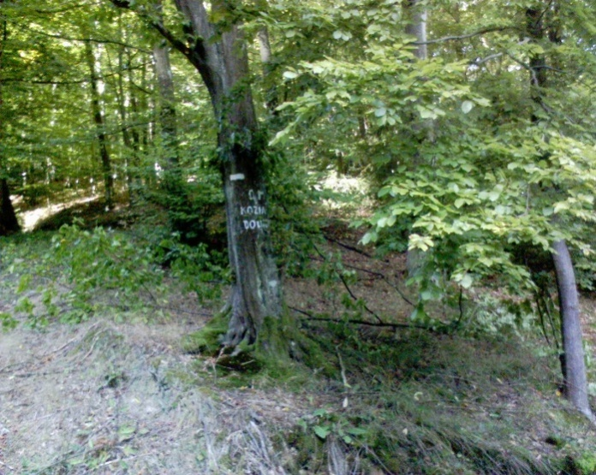
Kozia dolina

Cestovný ruch

Cestovný ruch v obci Nová Lehota, atrakcie obce

Cestovný ruch je charakteristický predovšetkým lyžiarskym strediskom v obci a turistickými cieľmi ako aj chatovým charakterom obce a prírodným podhorským prostredím.

Obec má dobré predpoklady na ďalší rozvoj cestovného ruchu, pretože disponuje atraktívnym okolím s prírodnými pamiatkami, turistickými a cyklo trasami, lyžiarskym strediskom a jestvujúcimi ubytovacími kapacitami.

Ubytovanie v obci, resp. okolí ponúka Rekreačné zariadenie Zentiva a.s. Poppy Bezovec, ktoré ponúka nadštandardné ubytovanie a služby prevažne na podnikovú rekreáciu. Ubytovanie v obci ponúka aj Chata PZ Bezovec, ďalej sa jedná o ubytovanie v súkromí, ktoré hlavne v čase lyžiarskej sezóny ponúka niekoľko obyvateľov v obci.

Atrakcie priamo v obci:
- Chránená prírodná pamiatka Švíbov
- Chránená prírodná pamiatka Dubov vršok
- Chránená prírodná pamiatka Mokvavý prameň
- Dastín – Dastínska kyselka – minerálny prameň
- Evanjelický kostol a rímsko-katolícka kaplnka
- Možnosť hubárčenia a poľovníctva v revíroch obce

Od roku 2015 sa v obci pripravuje televízny seriál s názvom Horná Dolná, vďaka ktorému zvyšuje obec svoju popularitu a medializáciu. Obec Nová Lehota v seriály vystupuje ako obec Horná Dolná. V seriály sú stvárnené humorné a vtipné situácie z bežného života na dedine a medziľudských vzťahov.

Natáčanie seriálu Horná Dolná v obci Nová Lehota
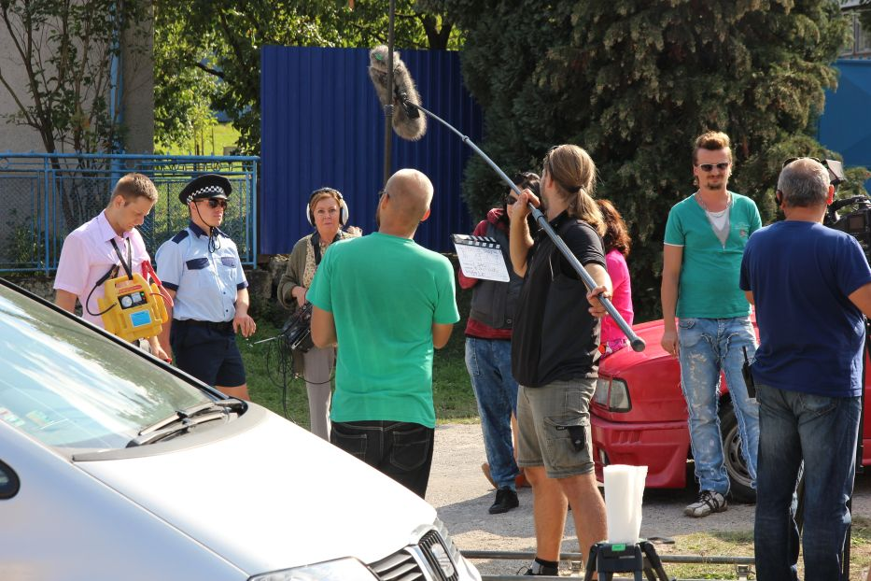
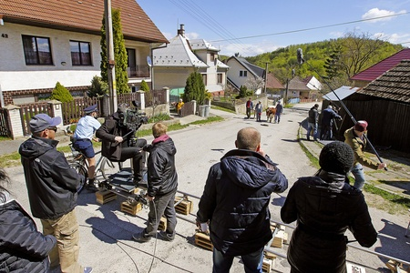

Atrakcie v obci Nová Lehota
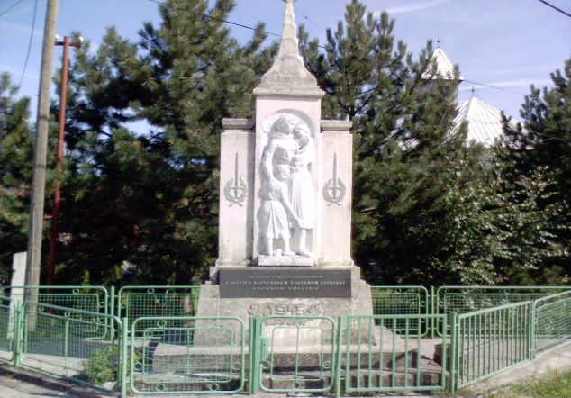
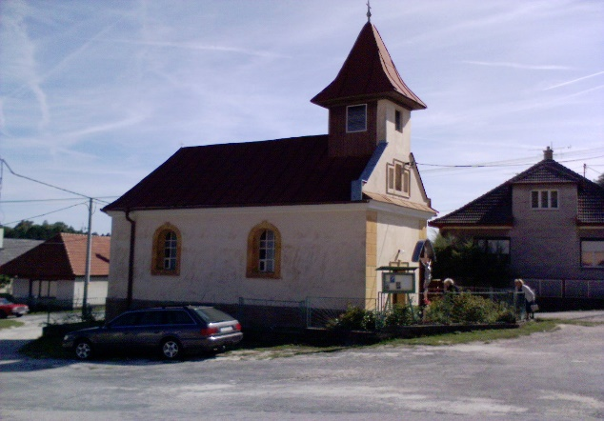
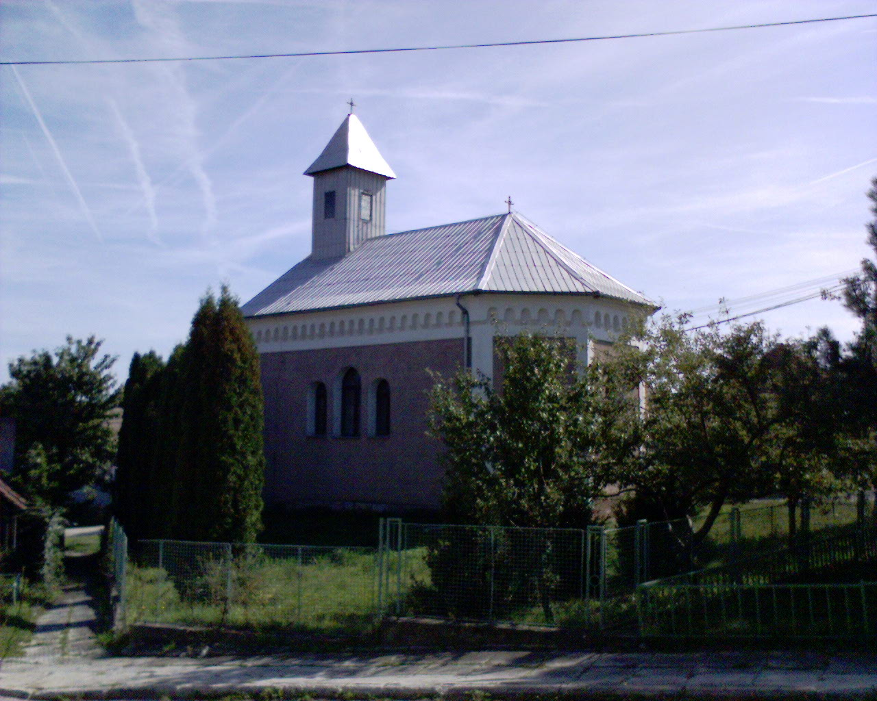

Atrakcie blízkeho okolia

Okolie obce a mikroregión ponúkajú zaujímavé ciele.

Mikroregión poskytuje návštevníkom bohaté rekreačné vyžitie a to najmä lyžiarske strediská Bezovec a Kálnica v zime, v lete rekreačné centrum Duchonka a Zelená voda.
Lyžiarske stredisko Piesky v obci Kálnica patrí medzi najvýznamnejšie svetové lyžiarske strediská v lyžovaní na tráve. Lyžiarske stredisko Bezovec si taktiež nachádza stále väčšiu klientelu.
Obce mikroregiónu majú dostatok kultúrno-historických pamiatok. Medzi najvýznamnejšie kultúrne pamiatky patrí hrad Tematín, Topoľčiansky hrad a hrad Beckov.
K zaujímavým prírodným objektom patria chránené prírodné útvary. K najznámejším patria Beckovské hradné bralo, Beckovská jaskyňa a najväčšia jaskyňa v Považskom Inovci – Modrovská jaskyňa.
Výhodná poloha regiónu ako križovatky ciest a centrá kultúrnych pamätihodností a taktiež blízkosť kúpeľných miest (Piešťany, Trenčianske Teplice) prispievajú k tomu, aby turizmus dosiahol aj v mikroregióne významnejšie postavenie.

Prírodné zaujímavosti okolia

Severozápadnú hranicu mikroregiónu tvorí rieka Váh s mestom Nové Mesto nad Váhom.
Umelá vodná nádrž Zelená voda sa nachádza 4 km západne od územia mikroregiónu. Jej územie sa rozkladá v katastri mesta Nové Mesto nad Váhom i v katastri obce Beckov. Ide o sústavu umelých jazier a vážin, napájaných infiltrovanou vážskou vodou. Vytvára vynikajúce podmienky pre kúpanie, vodné športy ale i cykloturistiku a pešiu turistiku. Každoročne sa tu poriadajú majstrovstvá Slovenska v kanoistike a známe hudobné festivaly, ktoré sa tešia stále veľkej obľube.
Ďalšou vodnou nádržou, resp. priehradou situovanou v blízkosti mikroregiónu, resp. v blízkosti obce Nová Lehota je Duchonka. K rekreačnému stredisku vedie kvalitná cesta, stredisko je udržiavané a má vybudované pekné ubytovacie i reštauračné zariadenia. Ponúka možnosť kúpania, člnkovania, vodné bicykle, plážové aktivity, stanovanie.
Medzi najznámejšie prírodné skvosty regiónu patria chránené prírodné výtvory pri obci Beckov - Beckovské hradné bralo, 60 m vysoký zvyšok vápencovej kryhy so zrúcaninami hradu, chránené nálezisko Sychrov s výskytom vzácneho hlaváčika jarného, 20 m vysoký chránený výtvor Skalka, 2 mohutné lipy malolisté v Župnom sirotinci a vzácny lipový sad s pravidelne vysadenými 51 kusmi lipy malolistej.
Prírodná rezervácia Beckovské Skalice bola vyhlásená roku 2002 na rozlohe 29,5 ha. Toto územie má veľmi cennú vegetáciu, najmä populácie orchideovitých rastlín - vstavačov, hlaváčika jarného a iných druhov rastlín.
Zaujímavým geomorfologickým útvarom je chránený výtvor Skalka. Ide o vápencový tvrdoš asi 20 m vysoký, vynorený z nivy Váhu. Bol vyhlásený v roku 1983 za chránený a nachádza sa asi 2 km južne od Beckova.
Medzi prírodné zaujímavosti patrí taktiež Beckovská jaskyňa, ktorá dosahuje dĺžku 150 a hĺbku 70 m. Má bohatú krasovú výzdobu rôznych farieb. Bola objavená v roku 1983.
Krajinne i flóristicky mimoriadne hodnotná je Kálnická dolina ( po starom Krajná dolina ). Tiahne sa od Kálnice smerom k hrebeňu Považského Inovca. Končí pod Panskou Javorinou. Dolinou preteká potok. V tejto oblasti sú bohaté orchideové náleziská - vyskytuje sa tu 14 druhov.
Hôrka nad Váhom je obec s prekrásnou a takmer nedotknutou prírodou. Turistom je známa Hôrčanská dolina s dĺžkou 7 km, ktorá vedie na chatu Malenište a ďalej až na Pánsku Javorinu.
Hrádok s jeho dolinami je turisticky príťažlivým a vyhľadávaným kútom nášho regiónu. Hrádocké doliny sú bohaté na výskyt chránených druhov fauny a flóry akými sú jašterica zelená, zmijovec hladký, bocian čierny a višňa kríčková.
Modrovská jaskyňa je najväčšia v Považskom Inovci. Vchod sa nachádza na severozápadnom úboči masívu Grnice (523 m). Objavená bola v roku 1991. Jaskyňa vznikla v litologicky i farebne pestrých triasových vápencoch pôsobením dnes už neexistujúceho vodného toku. Priestory jaskyne predstavujú veľmi členitý dvojúrovňový labyrint.
Okrem niekoľkých menších siení ju tvoria dva väčšie dómy spojené 10 m hlbokou priepasťou. Najväčší priestor - Dažďový dóm dosahuje rozmery 20 x 15 m pri výške 8 až 10 m. V jaskyni sa okrem živej kvapľovej výzdoby zastúpenej stalaktitmi, stalagmitmi a rôznymi formami nátekov vyskytuje predovšetkým pre ňu charakteristická pizolitová výzdoba. Bohato sú zastúpené najmä rozmanité kríčkovité tvary pripomínajúce podmorské koraly.
Celková dĺžka jaskyne dosahuje 550 m pri hĺbke 45 m, pričom je reálny predpoklad jej ďalšieho pokračovania. Jaskyňa je uzavretá a z dôvodu ochrany nie je voľne prístupná verejnosti. Návšteva prípadných záujemcov je možná iba v sprievode členov speleologickej skupiny Inovec, ktorá tu v súčasnosti vykonáva prieskum.
Chránený prírodný výtvor Mokvavý prameň vyhlásili v roku 1983. Nachádza sa 1,5 km od obce Nová Lehota. Na kraji močaristej lúky vymoká prameň čistej vody.
Významným prínosom v rozvoji turistického a cestovného ruchu v celom regióne by mohla byť pripravovaná výstavba rozsiahleho golfového areálu v obci Horná Streda.
Mikroregión je veľmi bohatý na chránené územia - maloplošné. Nachádza sa tu 11 chránených území: 5 prírodných pamiatok, 5 prírodných rezervácií a 2 národné prírodné rezervácie. Okrem toho sa tu nachádzajú 4 chránené stromy vid tabuľka.
Chránené areály
Názov | Stupeň ochrany | Katastrálne  Územie | Rozloha  (ha) | Rok  vyhlásenia
Lipový sad | 4. stupeň ochrany | Beckov | 0,99 | 1983
Park Kočovce | 4. stupeň ochrany | Kočovce | 3,84 | 1985

Prírodné pamiatky
Názov | Stupeň ochrany | Katastrálne  Územie | Rozloha  (ha) | Rok  vyhlásenia
Beckovské hradné  Bralo | 4. stupeň ochrany | Beckov | 1,5 | 1963
Mokvavý prameň | 4. stupeň ochrany | Nová Lehota | 2,0989 | 1992
Obtočník Váhu | 4. stupeň ochrany | Hrádok, | 1,39 | 1983
Pseudoterasa  Váhu | 4. stupeň ochrany | Hôrka nad Váhom, Hrádok | 11,8263 | 1983
Skalka pri Beckove | 4. stupeň ochrany | Beckov | 0,3889 | 1983

Prírodné rezervácie
Názov | Stupeň ochrany | Katastrálne  Územie | Rozloha  (ha) | Rok  vyhlásenia
Kňaží vrch | 5. stupeň ochrany | Lúka, Stará Lehota,  Modrová | 150,72 | 1988
Prelačina | 5. stupeň ochrany | Hôrka nad Váhom | 35,87 | 1988
Švíbov | 4. stupeň ochrany | Nová Lehota | 3,42 | 1993
Sychrov | 4. stupeň ochrany | Beckov | 0,48 | 1984
Dubový vŕšok | 4. stupeň ochrany | Nová Lehota | 6,24 | 1993

Národné prírodné rezervácie
Názov | Stupeň ochrany | Katastrálne  Územie | Rozloha  (ha) | Rok  vyhlásenia
Javorníček | 4. stupeň ochrany | Hrádok, Lúka, Stará Lehota | 15,06 | 1982
Tematínska lesostep | 4. stupeň ochrany | Lúka

Chránené stromy
Názov | Katastrálne  územie | Počet | Druh
Dve lipy | Beckov – areál ZŠ | 1 | Lipa malolistá
Lipy v župnom  sirotinci | Beckov | 2 | Lipa malolistá
Modranská  metasekvoja | Modrovka | 1 | Metasekvoja čínska

Kúpele Piešťany nachádzajú sa len asi 22 km od obce Nová Lehota. Piešťanské kúpele sa špecializujú na liečbu chorôb pohybového aparátu, teda kostí, kĺbov, svalov a spojivových tkanív, ale aj centrálnych a periférnych nervov, bez ktorých nie je možné riadenie pohybových funkcií.

Architektonické a historické zaujímavosti okolia

Najdôležitejším artiklom turistického ruchu je Beckovský hrad, jeden z troch hradov, niekdajších strážcov stredného Považia. Beckovský hrad sa nachádza na 70 metrovom vápencovom brale nad obcou Beckov. Tvorí krásnu krajinnú dominantu. Spomína sa už v Anonymovej kronike z prelomu 12. a 13. storočia. Koncom 13. storočia patril medzi najvýznamnejšie hrady v Uhorsku, no najväčší rozkvet dosiahol na prelome 14. a 15. storočia, keď sa dostal do rúk Stiborovcov a zmenil sa na gotický hrad s vysokými vežami. Vtedy mu vybudovali dokonalý obranný systém a stalo sa z neho veľkolepé feudálne sídlo.
Z Horného hradu (jadra) vznikol neobyčajne luxusný komplex palácov, ktorý bol chránený nielen terénom ale i rozsiahlym opevnením. Gotická podoba hradu bola čiastočne zotretá novými prestavbami v 16. storočí, kedy patril Bánfyovcom. Paláce boli upravené v renesančnom slohu. Opevnenie hradu bolo opäť zosilnené a prebudované tak, aby mohlo odolávať nepriateľom, ktorí začali používať palné zbrane. Obranyschopnosť sa osvedčila najmä počas protitureckých bojov, keď ho v roku 1599 Turci bezúspešne obliehali.
Chátrajúca zrúcanina sa vďaka opatere pamiatkárov zakonzervovala, pričom pri prácach archeológovia slávili bohatú žatvu. Jej výsledky sú spolu s ďalšími artefaktmi beckovskej proveniencie sústredené v zrenovovanej Ambrovskej kúrii v podhradí, ktorú spravuje Trenčianske múzeum.
Ďalšou významnou pamiatkou je hrad Tematín. Tematínsky hrad sa nachádza v katastri obce Hrádok na západnom úpätí Považského Inovca. Vznikol asi okolo roku 1242 na mieste staršieho hradiska o ktorého slovanskom pôvode by mohol napovedať rozbor názvu zloženého pravdepodobne zo slov "temä", označujúceho temeno, a staroslovanského slova pre ohradené miesta "týn". Hrad plnil signalizačnú a strážnu funkciu spolu s Trenčianskym, Beckovským a Čachtickým hradom.
Pôvodne bol kráľovským majetkom a len neskôr sa dostal do vlastníctva šľachtických rodín, z ktorých najznámejšie boli Ujlakyovci, Thurzovci a Bercsényovci.
Stredoveký hrad tvorila štvorboká veža a palác, obklopené hradným múrom. V druhej polovici 16. storočia zosilnili jeho opevnenie úpravou a zdokonalením predhradia, ktoré bolo oddelené od horného hradu úzkym priechodom. Vstupnú bránu do predhradia zabezpečovali dve bašty a hradná priekopa. V 17. storočí opravili a rozšírili obývacie priestory horného hradu, tak, že celý objekt predstavoval pred svojim zánikom kompaktnú a aj na bývanie pohodlnú pevnosť. V bojoch počas Rákócziho povstania (1704 - 1708) ho vážne poškodili a od tej doby je v rumoch.
V blízkosti rekreačného strediska Duchonka sa nachádza obec Podhradie, známa je prítomnosťou Topoľčianskeho hradu. Hrad a jeho ruiny sú prístupné verejnosti aj s odborným výkladom, nutná je však rekonštrukcia hradu.
Kaštieľ v Kočovciach sa nachádza v strede obce. Bol postavený roku 1730, ale neskôr ho prestavali s romantickou úpravou. Roku 1880 bol rozšírený. Tvorí ho jednopodlažná trojkrídlová budova. Má predstavanú otvorenú predsieň pred hlavným vchodom. Ku kaštieľu patria i hospodárske budovy. V rokoch 1967 až 1972 bol zrekonštruovaný stavebnou fakultou SVŠT, ktorej slúži na rekreačné účely. Okolo kaštieľa sa nachádza park.
Kaštieľ v Lúke sa nachádza na vŕšku nad obcou. Je barokový, postavený r. 1674 na spôsob renesančného opevneného kaštieľa so štyrmi nárožnými vežami. V 2. pol. 18. storočia bol zbarokizovaný a zastrešený vysokou manzardnou strechou.

Šport a turistika v okolí

V zimnej sezóne ponúka mikroregión hlavne lyžovanie v lyžiarskych strediskách v Kálnici a v Bezovci, v lete turistiku, cykloturistiku a plávanie.
Lyžiarsky areál PIESKY – Kálnica sa nachádza sa na úpätí pohoria Považský Inovec jeho nadmorská výška je 245 m. m. a najvyšší bod leží vo výške 396 m n. m. Zjazdovky smerujú na sever a čiastočne na severovýchod. Podnebie je suché s nízkou zrážkovosťou a v zimnom období s priemernými teplotami - 5° C. Roku 2005 tu prebehla výstavba nového vleku a renovácia osvetlenia. V stredisku sú tri vleky EPV 300. 16. 12. 2005 bola ukončená výstavba štvrtého vleku, ktorý je už v prevádzke. Areál je tiež vybavený umelým zasnežovaním. Počas sezóny sa lyžuje denne. Služby ako bufet, požičovňa, brúsiareň, lyžiarsky servis sú počas sezóny každodenne k dispozícií. Toto stredisko patrí medzi najvýznamnejšie lyžiarske strediská v lyžovaní na tráve. Svedčí o tom aj úspešné usporiadanie Majstrovstiev Európy v r. 1994 či Majstrovstiev sveta seniorov v roku 1995. Domovská stránka - www.skicentrumkalnica.sk.
Lyžiarske stredisko Bezovec – Stará Lehota leží v pohorí Považský Inovec v nadmorskej výške 746 m. n. m., v okolí vrchu s rovnakým názvom. K dispozícii sú štyri technicky zasnežované a upravované lyžiarske zjazdovky s celkovou prepravnou kapacitou 3000 osôb/h, ktoré sú pre svoju rôznorodosť obtiažnosti priamo predurčené pre lyžiarov začiatočníkov, mierne pokročilých ako aj náročných lyžiarov a snowboardistov. Stredisko disponuje lyžiarskou škôlkou, požičovňou lyžiarskej výstroje, ski servisom, občerstvovacími zariadeniami, ubytovacími možnosťami a je v prevádzke každodenne počas zimnej sezóny s možnosťou večerného lyžovania. Domovská stránka - www.skibezovec.sk.

Turistika

Turistika má v tejto oblasti dlhú tradíciu. Sieť turisticky značených chodníkov je verejne prístupná širokej verejnosti a umožňuje plánovanie výletov, podujatí a výstupov. Atraktívnym cieľom je hlavne výstup na vrch Bezovec ( 743 m n. m)

Cykloturistika

Z hľadiska cykloturistiky má mikroregión značný význam. Je tu vytvorená možnosť cykloturistiky do Nového Mesta nad Váhom, na Zelenú vodu, ale aj do Piešťan na obe časti Sĺňavy.

Nová Bošáca => Podhradie,

Trasa č. 020, značenie červené, dĺžka je 48 km, prevýšenie činí 300 m, po celej trase je asfaltový povrch. Najvhodnejšie je trasu absolvovať na cestných bicykloch. Začiatok je na hraničnom prechode Šance - Nová Bošáca. Plynulým klesaním pokračuje cez Zemianske Podhrade, Bošácu a Dolné Srnie do Nového Mesta nad Váhom. Na Mnešickej (svetelnej) križovatke odbočí na Rakoľuby. V oblasti Zelenej Vody križuje Vážsku cyklomagistrálu. Na križovatke v Rakoľuboch odbočí doprava a súbežne s modrou cyklotrasou (č. 2301) prechádza cez Kočovce, Novú Ves nad Váhom, Hôrku, Hrádok a Lúku až do Modrovky. Tam odbočí doľava a tiahlym stúpaním pokračuje cez Modrovú, Starú Lehotu do Novej Lehoty a cez hrebeň Považského Inovca do Podhradia

Piešťany => Nemšová,

Trasa č. 2301, značenie modré, dĺžka je 59 km, po celej trase je asfaltový povrch. Najvhodnejšie je trasu absolvovať na cestných bicykloch. Trasa začína v Piešťanoch pri Kolonádnom moste (na ľavom brehu Váhu). Po hrádzi Kúpeľného Ostrova prichádza k hati na Teplom ramene. Tu odbočí doprava a popod hrádzu Teplého ramena príde na cestu k okraju obce Moravany. Po zabočení vľavo vyjde na cestu č. 507. Po nej prechádza cez obec Ducové do Modrovky. Odtiaľto až do Rakoľub vedie spolu s červenou trasou Štiavnickej cyklomagistrály. Postupne prechádza obcami Lúka, Hrádok, Hôrka nad Váhom, Nová Ves nad Váhom, Kočovce a Kočovce - časť Rakoľuby až do Beckova. Ďalej ide súbežne s červenou trasou Vážskej cyklomagistrály až nad Krivosúd - Bodovku. Odtiaľ pokračuje cez Trenčianske Stankovce do Opatoviec a tu sa znovu spojí s červenou trasou Vážskej cyklomagistrály. Spolu idú až k Ostrovu v Trenčíne. Odtiaľto sa vracia cca 300 metrov k železničnému mostu a po jeho lávke prejde na druhú stranu Váhu. Po asfaltovej hrádzi sa potom vydá na sever. V Zamarovciach zíde z hrádze na štátnu cestu č. 507 a po nej stúpa ku kostolu na Skalke. Od neho nasleduje krátky zjazd popod Benediktínsky kláštor na Veľkej Skale. Podjazdom pod diaľnicu pokračuje do Skalky nad Váhom, cez Kľúčové až do Nemšovej. Popri kostole priamo smeruje na výjazd z obce. Tam končí spojením s červenou hlavnou trasou Vážskej cyklomagistrály.
Piešťany => Modrovka

Trasa č. 8202, značenie žlté, dĺžka je 6 km, celá trasa vedie po hrádzi poľnou cestou. Najvhodnejšie je trasu absolvovať na MTB bicykloch. Táto krátka spojnica Piešťan a modrej trasy č. 2301 začína na Kúpeľnom Ostrove pri hati Teplého ramena. Celý čas vedie po trávnatej hrádzi s vyjazdeným chodníčkom. Pred Modrovkou z hrádze schádza a po spevnenej ceste sa po 500 m pripojí na štátnu cestu č. 507 s modrou trasou.

Piešťany => Trenčín

Trasa č. 002, 1. časť Vážskej cyklomagistrály, značenie červené, dĺžka je 45 km. Trasa má väčšinou asfaltový povrch, no niektoré časti vedú po hrádzi poľnou cestou. Najvhodnejšie je trasu absolvovať na cestných bicykloch. Začiatok je pri Kolonádnom moste v Piešťanoch. Odtiaľ prechádza cez park a pri Dome umenia vyjde na hrádzu. Na sever až do obce Považany pokračuje po ľavom brehu Biskupského Kanála po asfaltovej účelovej komunikácii. Za Piešťanmi obíde lokálnu skládku komunálneho odpadu a prejde okolo važiny Dlhé diely. Podíde diaľničný most a ocitne sa pred vodným dielom v Hornej Strede. To obchádza zľava a pokračuje do Brunoviec (možnosť odbočenia ku kaštieľu). Viackrát sa objavia mosty cez kanál Váhu (všetky obchádza zľava). Ďalšou obcou sú Potvorice a potom Považany. Tu sa naskytá pekný pohľad na kanál, hrebeň Považského Inovca a hrad Tematín. Pri druhom moste sa trasa križuje s Kopaničiarskou cyklomagistrálou. Po prejdení mostu cez kanál pokračuje po jeho pravom brehu po poľnej spevnenej ceste medzi kanálom a prírodným korytom Váhu smerom na sever. Cez Nové Mesto nad Váhom ide medzi kanálom a záhradkárskou osadou. Potom nasleduje cestný most. Na ňom sa zľava pripája Štiavnická cyklomagistrála, no táto trasa odbočuje doprava a potom doľava do areálu rekreačného strediska Zelená Voda. Ďalej potom chodníčkom po korune Váhu až do Beckova. V tejto obci sa dostáva popod diaľnicu a spája sa s modrou cyklotrasou č. 2301. Spolu idú cez Krivosúd - Bodovku a nad obcou sa rozídu. Odtiaľto trasa pokračuje po hrádzi až pod most v Opatovciach. Most podíde a zíde z hrádze do obce. Pri obecnom úrade sa zase spojí s "modrou", vráti sa na hrádzu a po nej ide do Trenčína. Po prejdení popri Biskupskej hate začína byť povrch hrádze asfaltový. V Trenčíne zíde popod cestný most k Váhu a prichádza na rázcestie modrej a červenej trasy pri Ostrove.

Cyklotrasy => Duchonka

V okolí rekreačného strediska Duchonka sa nachádzajú atraktívne cyklotrasy naznačené na mapke nižšie. Zelená cyklotrasa v dĺžke 16 km vedie od obce Záhrada okolo prameňa Úhrad cez Podhradie až po Duchonku. V Podhradí je možné napojiť sa na červenú trasu dlhú 19,3 km vedúcu cez Závadu, Jacovce, Tovarníky až po Topoľčany. Modrá trasa v dĺžke 35 km tvorí uzavretý okruh. Vedie z Duchonky na Kulháň, cez Nemečky, Prašice, Tesáre, Závadu a späť na Duchonku. Trasy je možné rôzne obmieňať a kombinovať, ako aj vzájomne napájať sa na trasy a tvoriť si vlastné. Na trasách sa nachádzajú rôzne atrakcie. Topoľčiansky hrad v obci Podhradie, farma s koňmi v obci Podhradie, možnosť kúpania, vodných bicyklov, stanovania, člnkovania v rekreačnom stredisku Duchonka, lov rýb na vodnej nádrži Nemečky, zber húb a liečivých rastlín v okolí, lov rýb v umelej nádrži Kulháň aj s možnou konzumáciou pečených rýb na Kulháni.
Dlhšiu trasu vedúcu z obce Nová Lehota možno absolvovať po trase : Podhradie – Duchonka– Kulháň – Panská Javorina.
Cyklotrasa Duchonka
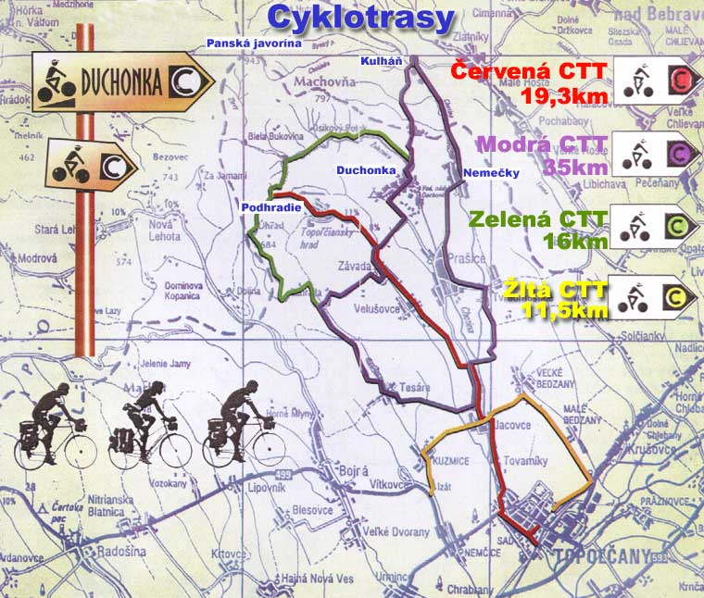

Motokross

V obci Nová Lehota sa nachádzajú vyjazdené trasy využívané na motokross.

Kultúrne zariadenia a služby v oblasti cestovného ruchu.

Múzeum Beckov vystavuje expozície z dejín Beckova a jeho významné osobnosti. Otváracia doba: Utorok - nedeľa o 9.00 – 17.00 hod v mesiacoch máj – október.

Agroturistika

V obci Podhradie je farma s koňmi, ale aj jeleňmi, danielmi a muflónmi.

Ubytovacie kapacity

Ubytovanie v okolí je možné v rekreačnej oblasti Zelená voda:
Hotel PERLA, Zelená voda
Hotel Adriana, Zelená voda

V rekreačnej oblasti Duchonka :
V mnohých Chatách Duchonka rôznej veľkosti a počte lôžok
V bungalovoch Duchonka
Penzión Fortunato
Penzión Slniečko – Duchonka - Prašice

V obci Podhradie:
Penzión pod hradom
Chalupa Podhradie

V Kúpeľoch Piešťany:
Hotel Thermia Palace*****
Hotel Balnea Esplanade*****
Hotel Balnea Palace****
Hotel Balnea Splendid****
Hotel Balnea Grand***
Villa Berlin***

V SKI Bezovec:
V chatách Bezovec
Penzión „ Bezovec“
Rekreačné zariadenie Poppy Bezovec

Ubytovanie Modrová
Chaty Modrová
Hotel Horec – kapacita 66 miest

Ubytovanie Beckov
Kúria Beckov
Penzión Platanus, č. 412

Občianska infraštruktúra

Občianska vybavenosť

V obci Nová Lehota sa nachádzajú jedny potraviny a jedno pohostinstvo.
Pošta sa v obci nenachádza, najbližšia pošta je v Modrovej.
Obec má svoj obecný úrad a zároveň má Spoločný úrad samosprávy so sídlom v Novom Meste nad Váhom. V roku 2010 prebehla rekonštrukcia budovy Obecného úradu obce Nová Lehota.

Sociálna vybavenosť

Opatrovateľská služba je v obci Nová Lehota zabezpečená cez Spoločný úrad samosprávy v Novom Meste nad Váhom. Možnosť zabezpečenia stravovania pre starších obyvateľov, prípadne rozvoz stavy v obci absentuje.

Zdravotnícka vybavenosť

V obci Nová Lehota sa nenachádza zdravotné stredisko, najbližšie je v obci Modrová vzdialenej 11 km.
Najbližšia nemocnica s poliklinikou a pohotovosť je v Piešťanoch vzdialených 21 km. Záchranná zdravotná služba príde do obce do 15 minút.

Školská vybavenosť

Materská škola ani základná škola sa v obci Nová Lehota nenachádzajú. Do materskej školy dochádzajú deti do obce Modrová, autobusovým spojom.
Školopovinné deti navštevujú základnú školu v obci Lúka. Dochádzajú bežnou autobusovou linkou, ktorá je prispôsobená potrebám vyučovacích hodín detí.

Kultúrna vybavenosť

Kultúrny dom v obci Nová Lehota má potenciál každoročného využívania pri príležitostiach hodovej zábavy, rôznych osláv obce ako aj na prenajímanie na oslavy, svadby, kary a pod. Kultúrny dom je v súčasnosti v dezolátnom stave a je nepoužívaný. Je nevyhnutná rekonštrukcia budovy kultúrneho domu.
V obci sa nachádza aj obecná knižnica, v súčasnosti však nie je v prevádzke z dôvodu nezáujmu potenciálnych návštevníkov knižnice.
V obci sa pravidelne realizujú viaceré kultúrne a spoločenské podujatia, napr. Stavanie mája, slávnosti MDD, Verejný strelecký pretek, tanečná zábava, Stretnutie dôchodcov – úcta k starším.

Športová vybavenosť

V obci Nová Lehota sa nenachádza žiadne športové zariadenie. Najbližšie športové stredisko, ktoré môžu obyvatelia obce využívať je SKI Bezovec.

Bytový fond a výstavba

V roku 2011, keď sa konalo sčítanie obyvateľov, domov a bytov, bolo v obci 131 domov, 58 z nich bolo neobývaných, 42 domov bolo primárne určený na rekreáciu, 5 bolo v zlom technickom stave – nespôsobilé na bývanie, 7 slúžili na iný účel ako na bývanie.

Domy spolu |  |  | 131
Z toho | Obývané |  | 72
 | Podľa typu | Rodinné domy | 72
 |  | Bytové domy | 0
 |  | Iné | 0
 | Podľa vlastníctva | Fyzické osoby | 60
 |  | Štát | 0
 |  | Obce | 0
 |  | Iné právnické osoby | 0
 |  | Kombinácia vlastníkov | 1
 |  | Iné | 1
 | Podľa obdobia výstavby | Do r. 1945 | 16
 |  | 1946-1990 | 44
 |  | 1990-2000 | 0
 |  | Od 2001 | 1
Zdroj: ŠÚ SR

Obec Nová Lehota sa riadi podľa zákona SNR č. 369/1990 Zb. o obecnom zriadení v znení neskorších predpisov, § 4, ods. 3, písm. j - Obec pri výkone samosprávy najmä obstaráva a schvaľuje územnoplánovaciu dokumentáciu sídelných útvarov a zón, koncepciu rozvoja jednotlivých oblastí života obce, obstaráva a schvaľuje programy rozvoja bývania a spolupôsobí pri utváraní vhodných podmienok na bývanie v obci.
Na základe vyššie uvedeného obec Nová Lehota zabezpečuje vypracovanie Programu rozvoja obce, ktorého súčasťou je aj oblasť rozvoja bývania. Oblasť rozvoja bývania je v dokumente orientovaná na súčasný stav a možnosti rozvoja bývania v obci Nová Lehota.
Obec mala k roku 2011 dostatočné množstvo domov. Vzhľadom k lokalite, využitiu územia a hustote obyvateľstva bolo pomerne veľké množstvo domov určených na rekreačné účely. Bytová politika obce Nová Lehota počíta v prípade nárastu dopytu po nových bytoch a v prípade zvýšenia sa počtu obyvateľov v nasledujúcom období s výstavbou bytového domu. Vzhľadom k vývoju počtu obyvateľov za posledných 10 rokov nie je veľký predpoklad nárastu potreby výstavby nových bytov v obci.

Technická infraštruktúra

Doprava

Obcou Nová Lehota vedie cesta III. triedy v dĺžke cca 2 km. Miestne komunikácie v dĺžke cca 12 km sú v havarijnom stave. Chodníky sú vybudované v rozsahu 80% dĺžky štátnej cesty. V roku 2014 prebehla čiastočná rekonštrukcia časti miestnych komunikácií. Chodníky ako aj cesty sú v dezolátnom stave a je nevyhnutná rekonštrukcia všetkých vetiev miestnych komunikácií obce spoločne s chodníkmi.

Telekomunikácie

Telekomunikačný rozvod v obci Nová Lehota je vedený 70% nadzemným a 30% podzemným vedením. Obec je pripojená na digitálnu ústredňu.
Mobilný signál zabezpečuje T-mobile a O2 v rozsahu 10 %, Orange 90 %.
Obecný úrad využíva služby internetu prostredníctvom dial-up pripojenia.
Miestny rozhlas bol vybudovaný v 70-tich rokoch 20. storočia, využíva sa pravidelne na oznamy pre občanov.

Elektrifikácia

Elektrifikácia obce Nová Lehota je v plnom rozsahu, vedenie je nadzemné na betónových stĺpoch napájané z piatich stožiarových a stĺpových transformátorov.
Verejné osvetlenie obsahuje cca 20 svietidiel príkonu 125 W so spínaním fotobunkou.

Plynofikácia

Obec Nová Lehota nie je pripojená na plynovod

Zásobovanie vodou

Zdroj pitnej vody pre obec Nová Lehota sa nachádza mimo zastavaného územia v katastri obce, lokalita Úhrad. Rozvod vodovodu je v prevádzke od 1.1.2008, použitý materiál HDPE. V súčasnosti je na vodovod pripojených približne 95 % domov.
Majiteľom a správcom vodovodu je obec.

Kanalizácia

V obci Nová Lehota nie je vybudovaná kanalizácia, nie sú tu žiadne ČOV. Splašková kanalizácia v obci nie je vybudovaná. Z toho vyplýva, že obec nie je napojená na čistiareň odpadových vôd a splaškové vody sú vypúšťané voľne do recipientu, resp. do domových žúmp.

Tepelné hospodárstvo

Obec Nová Lehota je zásobovaná teplom domovými kotlami na tuhé palivo.

Odpady

Komunálny odpad je v obci Nová Lehota odvážaný 2x mesačne. Odvoz komunálneho odpadu zabezpečuje spoločnosť Marius Pedersen, a.s. Piešťany. Odpad je vyvážaný na skládku KO Bojná a Kostolné. Odvoz nebezpečného odpadu zabezpečuje spoločnosť BOMAT Veľké Orvište. V obci prebieha od roku 1998 separovanie a následný vývoz separovaného odpadu (sklo, plasty, kov, elektronický odpad). Separovaný odpad sa z obce odváža podľa zmluvných podmienok s poskytovateľom služieb a to :
Sklo – 10 x za rok,
Plasty – 8 x za rok,
Kovy – 4 x za rok.

Územný rozvoj

Územný rozvoj obce Nová Lehota je v súčasnosti neregulovaný a teda obec nemá spracovaný Územný plán obce.

Hospodárstvo

Hospodárenie obce

Na ekonomickom rozvoji obce sa významnou mierou podieľa miestna samospráva prostredníctvom využívania majetku a disponibilných finančných prostriedkov.

Obecná samospráva môže ovplyvniť ekonomický rozvoj v obci viacerými spôsobmi:
- finančnými zdrojmi, ktorými disponuje v príjmovej časti rozpočtu,
- majetkom, ktorým disponuje a ktorý používa na zabezpečenie výkonu obecnej samosprávy,
- vytváraním podmienok pre rozvoj podnikania v obci pre podnikateľské subjekty budovaním technickej infraštruktúry, využívaním regulačných ekonomických a iných nástrojov,
- koordinačnou činnosťou, ktorou môže usmerňovať a ovplyvňovať podnikateľské aktivity a aj ostatných podnikateľských subjektov v obci a v jej okolí.

Majetok obce Nová Lehota
Majetok obce v €
Budovy | 88 285
Stavby | 321 525
Pracovné stroje a a zariadenia | 1 394
Prístroje a zvláštne tech. zariadenia | 1 775
Dopravné prostriedky | 0
Inventár | 2 437
Pozemky | 2 093
Zdroj : Obecný úrad Nová Lehota

Obec môže priamo ovplyvňovať ekonomický rozvoj prostredníctvom rozpočtu a využitia obecného majetku. Fiškálna decentralizácia spolu s postupným prenesením kompetencií na vyššie územné celky a obecné samosprávy síce zaťažuje financovanie samospráv, ale aj výrazne zvyšuje zodpovednosť obecnej samosprávy a rozširuje oblasti v ktorých môže obec plniť svoje úlohy.
Ročný rozpočet obce je základným finančným plánom, ktorý obec každoročne vypracováva a schvaľuje. V ročnom rozpočte vystupujú dve základné zložky a to ročné rozpočtové príjmy a ročné rozpočtové výdaje.

Príjmy rozpočtu obce
Stále príjmy obce zabezpečujú predovšetkým daňové príjmy, a to podielové i miestne (vrátane poplatkov).
Príjmy rozpočtu obce Nová Lehota sú tvorené nasledovnými položkami:
- bežnými príjmami – sú tvorené daňovými príjmami (dane z príjmov a kapitálového majetku, dane z majetku a dane za tovary a služby), nedaňovými príjmami (príjmy z podnikania a z vlastníctva majetku, administratívne a iné poplatky a platby) a grantovými transfermi (tuzemské bežné granty a transfery)
- finančnými príjmami – prijaté úvery, pôžičky a návratné finančné výpomoci, príjmy z transakcií s finančnými aktivitami a finančnými pasívami

Výdavky rozpočtu obce
Výdavková časť rozpočtu obce charakterizuje prístupy obecnej samosprávy k napĺňaniu samosprávnych kompetencií, a to pri dodržiavaní dvoch základných princípov:
- racionálnosť v nakladaní s finančnými prostriedkami,
- preferovaní rozvojových potrieb obce.
Výdavky rozpočtu obce predstavujú predovšetkým výdavky bežného rozpočtu obce, ktoré zabezpečujú plnenie funkcií obecnej samosprávy. Výrazný vplyv na zvyšovanie výdavkov bežného rozpočtu má rast cien energií, telekomunikačných, poštových služieb, kancelárskych potrieb a materiálu.
Výdavky rozpočtu obce sú členené nasledovne:
- bežné výdaje
- kapitálové výdaje

Obecný rozpočet plánovaný na roky 2016 až 2018
Rozpočet obce | 2016 | 2017 | 2018
Bežné príjmy | 76 391 | 71 280 | 72 940
Finančné príjmy | 4 670 | 5 000 | 6 000
Príjmy spolu | 81 061 | 76 280 | 78 940
Bežné výdaje | 76 391 | 5 000 | 6 000
Kapitálové výdaje | 4 670 | 5 000 | 6 000
Výdavky spolu | 81 061 | 76 280 | 78 940
Výsledok hospodárenia | 0 | 0 | 0
Zdroj : obecný úrad Nová Lehota

Zdroj : obecný úrad Nová Lehota
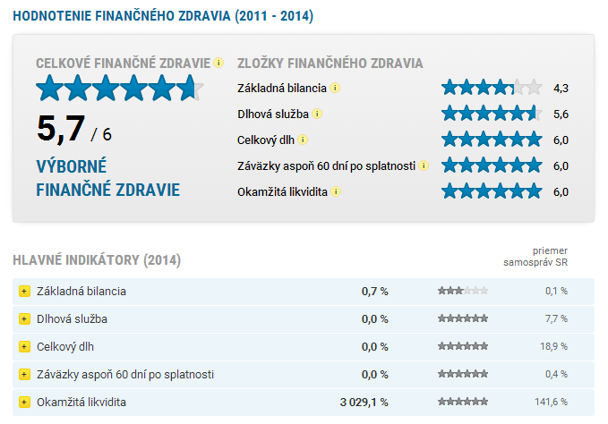
www.obce.ineko.sk

Podnikateľská sféra

Počet podnikateľských subjektov spoločne s podielom ekonomicky aktívnych obyvateľov a nezamestnanosťou v obci je smerodajný pre určenie potenciálu rozvoja obce a zvyšovanie úrovne kvality života obyvateľov. Vznik podnikateľských subjektov v obci predstavuje možnosť a potenciál zamestnávania obyvateľov obce a tým znižovanie nezamestnanosti.

Počet právnických a fyzických osôb v rokoch 2005-2014 v obci Nová Lehota :
rok | 2005 | 2006 | 2007 | 2008 | 2009 | 2010 | 2011 | 2012 | 2013 | 2014
počet právnických osôb | 5 | 5 | 5 | 6 | 6 | 7 | 7 | 6 | 6 | 10
počet fyzických osôb | 14 | 16 | 14 | 15 | 14 | 15 | 15 | 13 | 15 | 13
Zdroj: ŠÚ SR

Počet právnických osôb sa zo strednodobého hľadiska vyvíjal v obci Nová Lehota pozitívne. Vývoj počtu právnických osôb bol v období rokov 2005-2014 vyrovnaný s miernym rastom. V roku 2014 bol zaznamenaný nárast počtu právnických osôb v obci o 4, čo predstavuje nárast o 66 %. Tento trend naznačuje potenciál do budúcnosti, zvyšovania kvality životnej úrovne ako aj potenciál zamestnávania obyvateľov obce.

Vybrané ekonomické subjekty obce k roku 2015
Názov subjektu, adresa | Zameranie činnosti
NDO s.r.o. | Ostatné špecializované stavebné práce
Nová Lehota 41, 916 35 Nová Lehota
Drevopro s.r.o. | Ostatný maloobchod v nešpecializovaných predajniach
Nová Lehota 196, 916 35 Nová Lehota
AYU s.r.o. | Poradenské služby v oblasti podnikania a riadenia
Nová Lehota 41, 916 35 Nová Lehota
Zdroj: vsetkyfirmy.sk

Pre uvedenie podrobnejšieho charakteru podnikania a základných údajov o právnických a fyzických osobách v rámci tohto programového dokumentu nie je dôvod, nakoľko dochádza k častým zmenám v údajoch firiem.

SWOT analýza

Silné stránky | Slabé stránky
- dobrá kvalita a dostatok pitnej vody, zdroje podzemných vôd  - vysoký podiel zelene  - lokalita Mokvavý prameň – prírodná pamiatka  - lokalita Dubový háj – prírodná pamiatka  - lokalita Švíbov – prírodná pamiatka  - bohaté zalesnenie obce  - výborná kvalita životného prostredia  - minerálny prameň Dastýnska kyselka priamo v obci  - vodovod v obci  - možnosť využívania vlastných studní v obci  - výborné podmienky na rozvoj cestovného ruchu  - lyžiarske stredisko  - atraktívne turistické ciele v okolí obce  - členstvo v mikroregióne Beckov – Zelená voda - Bezovec  - lokalita v blízkosti hraníc s ČR  - potenciál na využívanie obnoviteľných zdrojov energie  - propagácia obce prostredníctvom medializácie  - klesajúci počet evidovaných uchádzačov o zamestnanie  - zvyšujúci sa počet právnických osôb v obci | - zlá dostupnosť obce  - slabá hustota spojov do obce  - nevýhodná poloha z hľadiska dopravnej obslužnosti  - málo príležitostí na kultúrne vyžitie v obci  - zlý technický stav miestnych komunikácií  - malý podiel vysokoškolsky vzdelaných obyvateľov  - chýbajúca plynofikácia  - negatívny demografický vývoj  - absencia športovej vybavenosti obce  - nízka kvalita služieb a infraštruktúry v oblasti cestovného ruchu  - slabá občianska vybavenosť  - absencia ČOV a kanalizácie v obci  - slabá internetová propagácia obce, nízka úroveň marketingu v rámci CR  - absencia cezhraničnej spolupráce  - zlá dostupnosť obce čo sa týka rýchlej záchrannej služby a zásahu hasičského zboru  - ťažko dostupná zdravotná starostlivosť  - absencia turistického informačného centra  - slabé pokrytie signálom od operátorov mobilných sietí  - slabá úroveň internetizácie obce

Príležitosti | Ohrozenia
- možnosť pre obyvateľov podnikať v cestovnom ruchu  - zachovanie prírodného prostredia  - výborné podmienky na ďalší rozvoj cestovného ruchu a poňatie obce ako chatovej oblasti  - zachovanie kvality podzemných vôd, využívanie studní  - vzhľadom na zalesnenosť príležitosť na využívanie biomasy  - zlepšenie separovania odpadu až po úroveň dokonalého separovania domácností  - možnosť tvorby pracovných miest v rámci cestovného ruchu v obci  - plánovaný rozvoj obce  - možnosť ťažiť z účasti v mikroregionálnom združení  - možnosť čerpať prostriedky z EÚ a iných dotačných programov  - možnosť nadviazať cezhraničnú spoluprácu s ČR  - skvalitnenie propagácie obce | - prehlbovanie ďalšieho negatívneho demografického vývoja  - nedostatok zdrojov na ochranu prírodných pamiatok a jedinečností  - znečisťovanie životného prostredia zo strany občanov a návštevníkov obce  - zánik kultúrnych akcií v obci  - zlé hospodárenie v lesoch  - zlé rozhodnutie v oblasti investovania do cestovného ruchu  - rast konkurencie medzi obcami vo vzťahu k využívaniu prostriedkov z verejných fondov  - zlá koordinácia spolupráce verejného a súkromného sektora  - slabá spolupráca občanov pri rozvoji obce

Faktory rozvoja obce Nová Lehota:

Prírodný potenciál
Potenciál z hľadiska cestovného ruchu

Obec Nová Lehota je bohatá z hľadiska prírodného potenciálu. Príležitosťou obce tak je členitý terén, množstvo zdrojov vody, bohaté lesy s možnosťou turistiky, cykloturistiky, hubárčenia a poľovníctva. Prírodný potenciál zabezpečuje obci kvalitné životné prostredie a vhodné podmienky pre život. Z hľadiska kvality životného prostredia, lokalizácie obce a prírodného potenciálu je veľkou príležitosťou obce rozvoj pre využívanie okolia obce ako chatovej osady, pričom najväčšie percento návštevníkov takéhoto druhu cestovného ruchu sú obyvatelia miest a ľudia s nedostatkom kvalitného a prírodného životného prostredia.
Členitosť terénu zabezpečuje množstvo príležitostí využívania voľného času v prírode, či už na rozvoj motocrossu, turistiky, cykloturistiky, lyžovania a pod.
Veľkým potenciálom a príležitosťou obce Nová Lehota je využitie silného potenciálu okolia obce z hľadiska cestovného ruchu. Obec je v súčasnosti známa natáčaním populárneho komediálneho seriálu z vidieckeho prostredia Horná Dolná. Vzhľadom k popularite seriálu medzi divákmi je v obci potenciál na využitie tejto popularity a vybudovanie rôznych foriem atrakcií v obci. Obec Nová Lehota má silný potenciál z hľadiska cestovného ruchu najmä v zimných mesiacoch. Na území obce sa nachádza lyžiarske stredisko Bezovec, ktoré poskytuje kvalitné podmienky na lyžovanie v regióne. Pri vhodnom využívaní potenciálu cestovného ruchu a podpore infraštruktúry potrebnej k rozvoju cestovného ruchu sa môže z obce a jeho okolia stať vyhľadávaná lokalita v rámci rôznych foriem cestovného ruchu.

Disparity obce Nová Lehota sú:

Zlé dopravné spojenie
Negatívny demografický vývoj
Stav objektov občianskej a technickej infraštruktúry
Nedostatok finančných zdrojov (vlastných a dotačných)

Obec Nová Lehota nemá vhodnú polohou z hľadiska dopravnej obslužnosti, čo predstavuje potenciálne ohrozenie obce v jej rozvoji. Nevýhodná poloha predstavuje bariéru ekonomických subjektov pri zriaďovaní prevádzok v obci a taktiež menšie možnosti a príležitosti pre obyvateľov v rámci občianskej a technickej infraštruktúry. Obyvatelia majú komplikovanejší prístup k lekárovi, dostupnosť obchodov a potravín je nižšia v porovnaní s mestom.
Ohrozením obce Nová Lehota je taktiež nepriaznivý demografický vývoj. Počet obyvateľov sa zo strednodobého hľadiska znižuje a index starnutia sa taktiež prehlbuje v regresívnej časti. Súčasný vývoj demografie v obci predstavuje ohrozenie a znižovanie ekonomickej sily a potenciálu obyvateľov obce ako aj kúpyschopnosti v obci.
Ďalšou hrozbou pre rozvoj obce Nová Lehota je nedobrý stav objektov občianskej vybavenosti a technickej infraštruktúry. Oba prvky zakladajú potenciál možných havarijných stavov. Na ich sanáciu by mohli byť odčerpané značné finančné prostriedky, čo následne spomalí, prípadne znemožní investovať do rozvoja obce. Hrozbu pre rozvoj obce predstavuje i nedostatok schválených žiadostí o nenávratný finančný príspevok. Táto hrozba predstavuje jednu z disparít, vzhľadom na nízku úroveň vlastných obecných zdrojov.

B. Strategická časť

Strategické ciele obce

Naplnenie dlhodobej vízie rozvoja obce Nová Lehota vedie cez stanovenie a plnenie strategických cieľov rozvoja obce, ich priorít a opatrení. Tieto boli stanovené predovšetkým na základe problémov, ich príčin a dôsledkov v súčasnom stave obce.

Základným predpokladom pre splnenie stanovených cieľov je získanie potrebných finančných zdrojov. Ide najmä o financie z verejných fondov, resp. z fondov Európskej únie. Ďalším predpokladom pre úspešné splnenie strategických cieľov je dôsledné vypracovanie a predkladanie programových zámerov a zdôvodnených žiadostí o pridelenie finančných prostriedkov na príslušné inštitúcie.

priority a opatrenia

Plnenie hlavných strategických cieľov dlhodobého rozvoja obce sa realizuje stanovením ich priorít a definovaním jednotlivých konkrétnych opatrení, ktoré sa premietajú do projektov a projektových zámerov.
Vzhľadom na veľkosť obce a rozsah plánovaných aktivít bude obecná samospráva realizovať riešenie uvedených zámerov predovšetkým predkladaním žiadostí na dotácie zo štátnych fondov a z príslušných fondov Európskej únie.
Plnenie strategických cieľov rozvoja obce, stanovených priorít a prijatých opatrením bude rozhodujúcim spôsobom ovplyvňovať postup výstavby veľkých nadregionálnych a celoštátnych investícií v katastrálnom a záujmovom území obce.
Aktualizácia stanovených priorít a prijatých opatrení, pri dodržaní hlavných strategických cieľov rozvoja, bude uskutočňovať obecná samospráva pri každoročnom stanovení hlavných úloh samosprávy a spracovaní obecného rozpočtu. Základom bude stav prípravy jednotlivých projektov a reálne predpoklady na získanie potrebných finančných prostriedkov. Pre naplnenie dlhodobej vízie boli v Programe rozvoja obce Nová Lehota stanovené nasledovné ciele a priority:

Vízia obce Nová Lehota

Strategickou víziou obce Nová Lehota je dlhodobý rozvoj úrovne životných podmienok obyvateľov obce, využívanie vnútorných a vonkajších zdrojov pre rozvoj predovšetkým v oblasti občianskej a technickej infraštruktúry, kultúry a cestovného ruchu pri súčasnom zachovávaní kvality životného prostredia.

V období rokov 2016-2023 sa plánuje obec Nová Lehota rozvíjať tak, aby zabezpečila pre svojich obyvateľov vyššiu kvalitu života prostredníctvom rozvoja občianskej a technickej infraštruktúry a tým dosiahla vyššiu spokojnosť obyvateľov. Zároveň plánuje maximalizovať využívanie vnútorného a vonkajšieho potenciálu rozvoja predovšetkým v oblasti cestovného ruchu a kultúry. V neposlednom rade plánuje zachovávať prírodné podmienky a kvalitu životného prostredia.

Strategické ciele pre obdobie rokov 2016 - 2023 sú:

- Vytvárať kvalitné podmienky pre činnosť obecného úradu a rozvoj technickej a občianskej infraštruktúry

- Vytvoriť kvalitné podmienky pre život v obci a jej rozvoj

Strategický cieľ A. obsahuje priority:

A.1 Rozvoj technickej infraštruktúry

A.2 Zvyšovanie kvality občianskej infraštruktúry a služieb občanom

Strategický cieľ B. obsahuje priority:

B.1 Rozvoj kultúry a cestovného ruchu v obci

B.2 Zvyšovanie kvality životného prostredia

Strategický cieľ A. Vytvárať kvalitné podmienky pre činnosť obecného úradu a rozvoj technickej a občianskej infraštruktúry je zameraný na podporu činnosti obecného úradu k dosahovaniu spokojnosti obyvateľov, poskytovaniu základných služieb z hľadiska občianskej a technickej infraštruktúry. Strategický cieľ je zložený z dvoch priorít: Rozvoj technickej infraštruktúry a Zvyšovanie kvality občianskej infraštruktúry a služieb občanom. Strategický cieľ spoločne s prioritami zabezpečuje zvyšovanie kvality služieb obce občanom, starostlivosť o obecný majetok a obecné budovy, modernizovanie infraštruktúry či už cestnej, technickej alebo občianskej. Modernizácia infraštruktúry napomáha k zvyšovaniu kvality života obyvateľov a ich spokojnosť. Taktiež zvyšuje bezpečnosť v obci.

Strategický cieľ B. Vytvoriť kvalitné podmienky pre život v obci a jej rozvoji je zložený z dvoch priorít: Rozvoj kultúry a cestovného ruchu v obci a Zvyšovanie kvality životného prostredia. Strategický cieľ napomáha obci k zvyšovaniu spokojnosti obyvateľov obce a zvyšovaniu kvality ich života. Cieľ je zameraný na podporu kultúry a podporu športových aktivít a rozvoj cestovného ruchu v obci. V rámci priorít sa obec zameriava taktiež na budovanie, modernizáciu a rekonštrukciu budov a infraštruktúry podporujúcich kultúru v obci Nová Lehota. Zvyšovaním úrovne kultúry v obci a podporou rozvoja cestovného ruchu sa vytvárajú podmienky na zlepšenie kvality života obyvateľov. Priorita Zvyšovanie kvality životného prostredia je zameraná na zachovávanie úrovne kvality životného prostredia, resp. jeho zlepšovanie a znižovanie negatívnych vplyvov na znečisťovanie ovzdušia, prírody a podzemných vôd.

Tabuľkové vyjadrenie strategickej časti programu rozvoja:

Strategické ciele
A : Vytvárať kvalitné podmienky pre činnosť obecného úradu a rozvoj technickej a občianskej infraštruktúry | B: Vytvoriť kvalitné podmienky pre život v obci a jej rozvoj
Priorita A.1: Rozvoj technickej infraštruktúry | Priorita B.1 : Rozvoj kultúry a cestovného ruchu v obci
Opatrenie A.1.1: Zabezpečiť výstavbu, rekonštrukciu a obnovu obecných budov, miestnych cintorínov | Opatrenie B.1.1: Vytvárať kvalitné podmienky pre rozvoj kultúry a cestovného ruchu
Opatrenie A.1.2: Vybudovať a rekonštruovať dopravné a pešie komunikácie | Priorita B.2: Zvyšovanie kvality životného prostredia
Opatrenie A.1.3: Vybudovať a zabezpečiť rekonštrukciu technickej infraštruktúry obce | Opatrenie B.2.1: Vytvorenie podmienok pre udržanie a zvyšovanie kvality ŽP a života obyvateľov
Priorita A.2: Zvyšovanie kvality občianskej infraštruktúry a služieb občanom
Opatrenie A.2.1: Udržiavanie a skvalitnenie siete služieb občianskej infraštruktúry

C. Programová časť

V programovej časti uvádzame k jednotlivým cieľom príslušné priority, k prioritám opatrenia a v rámci opatrení popíšeme konkrétne aktivity vo forme projektov.

Strategický cieľ A. Vytvárať kvalitné podmienky pre činnosť obecného úradu a rozvoj
technickej a občianskej infraštruktúry

Priorita A.1: Rozvoj technickej infraštruktúry

Opatrenie A.1.1: Zabezpečiť výstavbu, rekonštrukciu a obnovu obecných
budov, miestnych cintorínov

Opatrenie A.1.2: Vybudovať a rekonštruovať dopravné a pešie komunikácie

Aktivita : Rekonštrukcia miestnych komunikácií

Aktivita : Rekonštrukcia miestnej komunikácie Dastín

Aktivita : Rekonštrukcia miestnej komunikácie Bezovec

Aktivita : Rekonštrukcia miestnej komunikácie Kopanice za jamami

Aktivita : Rekonštrukcia miestnej komunikácie Dolina

Opatrenie A.1.3: Vybudovať a zabezpečiť rekonštrukciu technickej
infraštruktúry obce

Aktivita : Rekonštrukcia miestneho rozhlasu

Aktivita : Rekonštrukcia verejného osvetlenia

Priorita A.2: Zvyšovanie kvality občianskej infraštruktúry a služieb občanom

Opatrenie A.2.1: Udržiavanie a skvalitnenie siete služieb občianskej
infraštruktúry

Aktivita : Revitalizácia centrálnej zóny

Aktivita : Rekonštrukcia a obnova vonkajších plôch pri Dome smútku

Strategický cieľ B. Vytvoriť kvalitné podmienky pre život v obci

Priorita B.1 : Rozvoj kultúry a cestovného ruchu v obci

Opatrenie B.1.1: Vytvárať kvalitné podmienky pre rozvoj kultúry a cestovného ruchu

Aktivita : Rekonštrukcia objektu KD – kultúrne, regeneračné centrum seniorov
a ZŤP občanov

Priorita B.2: Zvyšovanie kvality životného prostredia

Opatrenie B.2.1: Vytvorenie podmienok pre udržanie a zvyšovanie kvality životného
prostredia a života obyvateľov

Realizačná časť

Obec Nová Lehota si vo svojich dvoch strategických cieľoch a štyroch prioritách, ktoré sú uvedené v programovej časti tohto programu rozvoja obce stanovila, že pri viacerých aktivitách bude v prípade realizácie spolupracovať s tými subjektmi, ktorých sa bude uvedená aktivita týkať ako aj spolupracovať s občanmi dotknutých oblastí.

Obec bude v prípade vyhlásenia výzvy, do ktorej sa chce zapojiť oslovovať externú firmu na dodanie jednotlivých diel, nakoľko nemá vlastného pracovníka pre oblasť fondov Európskej únie a neplánuje zamestnať projektového manažéra na plný úväzok. Predpokladá sa, že pre každý projektový zámer bude vytvorený realizačný tím pozostávajúci z potrebného množstva osôb tak, aby boli v tíme zastúpené zúčastnené strany. Pri plnení Programu rozvoja obce bude obec spolupracovať s tretím sektorom i podnikateľskými subjektmi v obci. Poslanci obecného zastupiteľstva budú poskytovať na zastupiteľstvách informácie o požiadavkách od občanov smerom k plneniu programu rozvoja obce a naopak, prenesú informácie o plnení programu rozvoja obce občanom.

V tejto časti programu rozvoja obce sú následne popísané i merateľné ukazovatele pre niektoré opatrenia. Merateľné ukazovatele sú stanovené len pre tie opatrenia, kde sa v rámci opatrenia predpokladá aj aktivita – čiže projektový zámer. Program rozvoja obce Nová Lehota je otvoreným dokumentom, z čoho vyplýva možnosť, že po prípadnom doplnení opatrenia o nový projektový zámer, budú následne stanovené aj príslušné merateľné ukazovatele.

Merateľné ukazovatele

Nasledujúca tabuľka predstavuje zoznam ukazovateľov pre príslušné opatrenia:

Opatrenie A.1.2 : Vybudovať a zrekonštruovať dopravné a pešie komunikácie
Aktivita | Merateľný ukazovateľ | Jednotka | Počiatočná hodnota 2016 | Plánovaná dosiahnutá hodnota / rok | Skutočne dosiahnutá hodnota / rok
Rekonštrukcia miestnych komunikácií | Zrekonštruované miestne komunikácie | km | 0 | 1/2016
Rekonštrukcia miestnej komunikácie Dastín | Zrekonštruovaná miestna komunikácia | km | 0 | 3/2020
Rekonštrukcia miestnej komunikácie Bezovec | Zrekonštruovaná miestna komunikácia | km | 0 | 2/2021
Rekonštrukcia miestnej komunikácie Dolina | Zrekonštruovaná miestna komunikácia | km | 0 | 3/2022
Rekonštrukcia miestnej komunikácie Kopanice za jamami | Zrekonštruovaná miestna komunikácia | km | 0 | 3/2023

Opatrenie A.1.3 : Vybudovať a zabezpečiť rekonštrukciu technickej infraštruktúry obce
Aktivita | Merateľný ukazovateľ | Jednotka | Počiatočná hodnota 2016 | Plánovaná dosiahnutá hodnota / rok | Skutočne dosiahnutá hodnota / rok
Rekonštrukcia miestneho rozhlasu | Zrekonštruovaný rozhlas | počet | 0 | 1/2019
Rekonštrukcia verejného osvetlenia | Zrekonštruované verejné osvetlenie | počet | 0 | 1/2019

Opatrenie A.2.1 : Udržiavanie a skvalitnenie siete služieb občianskej infraštruktúry
Aktivita | Merateľný ukazovateľ | Jednotka | Počiatočná hodnota 2015 | Plánovaná dosiahnutá hodnota / rok | Skutočne dosiahnutá hodnota / rok
Revitalizácia centrálnej zóny | Zrevitalizovaná centrálna zóna | počet | 0 | 1/2016
Rekonštrukcia a obnova vonkajších plôch pri Dome smútku | Zrekonštruované vonkajšie plochy | počet | 0 | 1/2018

Opatrenie B.1.1 : Vytvárať kvalitné podmienky pre rozvoj kultúry
Aktivita | Merateľný ukazovateľ | Jednotka | Počiatočná hodnota 2016 | Plánovaná dosiahnutá hodnota / rok | Skutočne dosiahnutá hodnota / rok
Modernizácia objektu KD - kultúrne, regeneračné centrum seniorov a ZŤP občanov | Zmodernizovaný objekt KD | počet | 0 | 1/2017

Uvedené monitorovacie ukazovatele boli stanovené pre lepšie monitorovanie plnenia programu rozvoja obce s ohľadom na jednotlivé opatrenia a v súlade s hodnotami, ktoré sú plánované v jednotlivých rokoch. Predmetom monitorovania bude sledovanie takých merateľných ukazovateľov v ročných intervaloch podľa zákona č. 309/2014 Z.z., ktoré predpokladajú overiteľné výstupy z aktivít (projektových zámerov) obce Nová Lehota. Medzi merateľné ukazovatele boli zahrnuté iba tie ukazovatele, ktoré je možné jednoducho kontrolovať cez veličiny ako počet či kilometre, a kde hodnoty boli predbežne známe v čase prípravy programu rozvoja.

Finančná časť

V programe rozvoja obce Nová Lehota sa nachádzajú opatrenia a aktivity, ktoré sú podrobne popísané v programovej časti a ich niektoré merateľné ukazovatele sú uvedené v realizačnej časti tohto programu rozvoja obce. Vo finančnej časti sú uvedené parametre týkajúce sa finančného zabezpečenia jednotlivých opatrení a aktivít. Organizačná stránka realizácie programu rozvoja obce Nová Lehota je uvedená v realizačnej časti.

Tabuľka uvádza náklady na jednotlivé projektové zámery obce (aktivity) s prepojením na príslušné Opatrenie. Tabuľka je usporiadaná podľa rokov realizácie projektového zámeru vzostupne.

Priorita č. | Priorita PR | Opatrenie | Projektový zámer | Nositeľ | Predpokladané náklady (€) | Zdroj financovania | Podiel obce na financovaní (€) | Predpokladaný termín realizácie
A.1 | Rozvoj technickej infraštruktúry | Opatrenie A.1.2: Vybudovať a rekonštruovať dopravné a pešie komunikácie | Rekonštrukcia miestnych komunikácií | obec | 120 000 | NFP / vlastné zdroje | 20 000 | 2016
A.2 | Zvyšovanie kvality občianskej infraštruktúry a služieb občanom | Opatrenie A.2.1: Udržiavanie a skvalitnenie siete služieb občianskej infraštruktúry | Revitalizácia centrálnej zóny | obec | 83 956 | NFP / vlastné zdroje | 0 | 2016
B.1 | Rozvoj kultúry a cestovného ruchu v obci | Opatrenie B.1.1: Vytvárať kvalitné podmienky pre rozvoj kultúry a cestovného ruchu | Modernizácia objektu KD - kultúrne, regeneračné centrum seniorov a ZŤP občanov | obec | 74 314 | NFP / vlastné zdroje | 0 | 2017
A.2 | Zvyšovanie kvality občianskej infraštruktúry a služieb občanom | Opatrenie A.2.1: Udržiavanie a skvalitnenie siete služieb občianskej infraštruktúry | Rekonštrukcia a obnova vonkajších plôch pri Dome smútku | obec | 15 000 | NFP / vlastné zdroje | 750 | 2018
A.1 | Rozvoj technickej infraštruktúry | Opatrenie A.1.3: Vybudovať a zabezpečiť rekonštrukciu technickej infraštruktúry obce | Rekonštrukcia miestneho rozhlasu | obec | 4 500 | NFP / vlastné zdroje | 225 | 2019
A.1 | Rozvoj technickej infraštruktúry | Opatrenie A.1.3: Vybudovať a zabezpečiť rekonštrukciu technickej infraštruktúry obce | Rekonštrukcia verejného osvetlenia | obec | 5 000 | NFP / vlastné zdroje | 250 | 2019
A.1 | Rozvoj technickej infraštruktúry | Opatrenie A.1.2: Vybudovať a rekonštruovať dopravné a pešie komunikácie | Rekonštrukcia miestnej komunikácie Dastín | obec | 250 000 | NFP / vlastné zdroje | 12 500 | 2020
A.1 | Rozvoj technickej infraštruktúry | Opatrenie A.1.2: Vybudovať a rekonštruovať dopravné a pešie komunikácie | Rekonštrukcia miestnej komunikácie Bezovec | obec | 200 000 | NFP / vlastné zdroje | 10 000 | 2021
A.1 | Rozvoj technickej infraštruktúry | Opatrenie A.1.2: Vybudovať a rekonštruovať dopravné a pešie komunikácie | Rekonštrukcia miestnej komunikácie Dolina | obec | 250 000 | NFP / vlastné zdroje | 12 500 | 2022
A.1 | Rozvoj technickej infraštruktúry | Opatrenie A.1.2: Vybudovať a rekonštruovať dopravné a pešie komunikácie | Rekonštrukcia miestnej komunikácie Kopanice za jamami | obec | 250 000 | NFP / vlastné zdroje | 12 500 | 2023

Obec Nová Lehota v programe rozvoja obce rozdelila finančné náklady na jednotlivé aktivity do rokov 2016 – 2023. Dokument programu rozvoja obce je otvorený dokument, čo predstavuje možnosť doplnenia aktivít do dokumentu v prípade potreby v závislosti od finančných možností obce. Obec pri financovaní projektov bude využívať podporu z fondov Európskej únie a iných dostupných finančných zdrojov, vrátane zdrojov vlastných.

Tabuľka nákladov na aktivity obce po rokoch (zaokr. na 1):
2016 | 2017 | 2018 | 2019 | 2020 | 2021 | 2022 | 2023
120 000 | 74 314 | 15 000 | 4 500 | 250 000 | 200 000 | 250 000 | 250 000
83 960 |  |  | 5 000
203 960 | 74 314 | 15 000 | 9 500 | 250 000 | 200 000 | 250 000 | 250 000
Zdroj: vlastné spracovanie

Celkové náklady na všetky projektové zámery obce predstavujú 1 252 770,-€.
Pri predpokladanom 5% spolufinancovaní bude obec potrebovať na všetky projekty vlastné finančné prostriedky v sume 68 725,-€.
Predpoklad je iba hypotetický, nakoľko nie všetky projekty sa budú realizovať a nie všetky budú s kofinancovaním 5%. Pre priblíženie stavu je však predpoklad čísiel optimalizovaný a blíži sa s vysokou pravdepodobnosťou k realite.

Rozloženie projektových nákladov na jednotlivé roky reprezentuje nasledovný graf:

V období rokov 2016–2023 je rozdelenie investícií obce pomerne rovnomerné, pričom v období rokov 2017 – 2019 sú plánované investície nižšie ako je priemerná hodnota ročných investícií obce Nová Lehota.

Záver

Program rozvoja obce bol spracovaný v prvej polovici roku 2016 za spolupráce so starostom obce pánom Bohuslavom Plačkom, ktorému autori ďakujú za ústretový prístup pri poskytovaní podkladov do pripraveného materiálu.
Programy rozvoja obcí majú slúžiť ako plánovacie strednodobé materiály, podľa ktorých sa bude obec riadiť nasledovné roky. Materiál je otvorený a je možné ho pozmeňovať a upravovať podľa situácie v spoločnosti. Vždy musia byť zmeny schválené obecným zastupiteľstvom. Len zmeny schválené obecným zastupiteľstvom sa stávajú pre obec záväznými.
Program rozvoja obce Nová Lehota bol vypracovaný do roku 2023 z dvoch dôvodov. Prvý dôvod je ten, že programové obdobie EÚ končí v roku 2020, no podľa pravidla n+3 bude možné projekty dokončiť až do roku 2023. Autori týmto zabezpečujú platnosť strategického dokumentu aj v tomto období. Druhým dôvodom je skutočnosť, že už nábeh programového obdobia EÚ 2014-2020 začína s ročným oneskorením a pripravované dokumenty na Slovensku na čerpanie fondov Európskej únie sú oneskorené a v súčasnej dobe ešte nie sú pripravené ani RIUS ani TURM. Programy rozvoja sú tak jediným v súčasnosti právoplatne prijatým dokumentom, podľa ktorého sa môžu obce a mestá od konca roku 2015 riadiť v súlade so zákonom o podpore regionálneho rozvoja, ktorého novela má č. 309/2014 Z.z.
Spracovateľ programu rozvoja obce Trenčianska regionálna rozvojová agentúra želá obci Nová Lehota úspešné realizovanie navrhovaných aktivít a dosiahnutie vytýčených cieľov v oblasti skvalitňovania života obyvateľov obce.

Prepracovaný Program rozvoja obce Nová Lehota je strategický strednodobý dokument, ktorý určuje víziu rozvoja obce, prioritné rozvojové oblasti a strategické ciele ich naplnenia do roku 2023. Tento dokument je základným východiskom pre spracovanie ďalších materiálov rozvoja jednotlivých oblastí života obce Nová Lehota.
Predmetný aktualizovaný Program hospodárskeho rozvoja a sociálneho rozvoja obce Nová Lehota bol schválený Uznesením č.

Použité zdroje :

- www.datacube.statistics.sk
- www.statistics.sk
- www.finstat.sk
- www.katasterportal.sk
- www.vsetkyfirmy.sk
- www.openstreetmap.org
- Program hospodárskeho rozvoja a sociálneho rozvoja obce Nová Lehota
- Sčítanie domov a bytov 2011 v Slovenskej republike

